基隆市___武崙___國民小學114學年度六年級第二學期部定課程計畫 設計者：邱祈雅
一、課程類別：
1.□國語文 2.□閩南語文 3.□客家語文 4.□原住民族語文：______族 5.□新住民語文：______語 6.□英語文
7.□數學 8.□健康與體育 9.□生活課程 10.□社會 11.■自然 12.□藝術 13.□綜合活動 14.□台灣手語
二、學習節數：每週(3)節，實施(19)週，共(57)節。
三、課程目標
1.透過生活中的工具，認識槓桿工具的施力點、抗力點、支點，施力臂及抗力臂，並知道如何判斷生活中使用槓桿的工具施力與抗力大小的關係。
2.知道輪軸與滑輪也是利用槓桿原理的工具。
3.發現齒輪、鏈條等組合能傳送動力，並觀察齒輪、鏈條在生活中傳送動力的應用。
4.認識運動中的物體具有動能，速度越快，動能越大。
5.知道不同形式的能量可以互相轉換，且能量的總量不變。
6.了解可以使能源永續發展的行動。
7.了解生態系中，能量會經由食物鏈在不同的物種間流動傳遞。
8.知道生物彼此間有不同的交互作用，包括食物鏈、競爭、共生和寄生等關係。
9.察覺不同生態系中的生物，具有適應不同生態環境的構造及功能。
10.認識臺灣的生態環境，以及臺灣的特有種和保育類生物，並了解外來入侵種對人類經濟及自然生態所造成的危害。
11.知道氣候變遷及環境破壞對生態的影響，進而能以正確的態度，落實綠色行動。
四、課程內涵：
總綱核心素養 | 學習領域核心素養
□ A1 身心素質與自我精進  ■ A2 系統思考與解決問題  ■ A3 規劃執行與創新應變  ■ B1 符號運用與溝通表達  ■ B2 科技資訊與媒體素養  ■ B3 藝術涵養與美感素養  ■ C1 道德實踐與公民意識  ■ C2 人際關係與團隊合作  ■ C3 多元文化與國際理解 | 自-E-A2 能運用好奇心及想像能力，從觀察、閱讀、思考所得的資訊或數據中，提出適合科學探究的問題或解釋資料，並能依據已知的科學知識、科學概念及探索科學的方法去想像可能發生的事情，以及理解科學事實會有不同的論點、證據或解釋方式。  自-E-A3 具備透過實地操作探究活動探索科學問題的能力，並能初步根據問題特性、資源的有無等因素，規劃簡單步驟，操作適合學習階段的器材儀器、科技設備與資源，進行自然科學實驗。  自-E-B1 能分析比較、製作圖表、運用簡單數學等方法，整理已有的自然科學資訊或數據，並利用較簡單形式的口語、文字、影像、繪圖或實物、科學名詞、數學公式、模型等，表達探究之過程、發現或成果。  自-E-B2 能了解科技及媒體的運用方式，並從學習活動、日常經驗及科技運用、自然環境、書刊及網路媒體等，察覺問題或獲得有助於探究的資訊。  自-E-B3 透過五官知覺觀察周遭環境的動植物與自然現象，知道如何欣賞美的事物。  自-E-C1 培養愛護自然、珍愛生命、惜取資源的關懷心與行動力。  自-E-C2 透過探索科學的合作學習，培養與同儕溝通表達、團隊合作及和諧相處的能力。  自-E-C3 透過環境相關議題的學習，能了解全球自然環境的現況與特性及其背後之文化差異。

五、課程架構：

第一單元
簡單機械
第二單元
能量與生活
第三單元
地球的生態
活動一如何應用槓桿原理
活動二輪軸與滑輪如何便利生活
活動三還有哪些傳送動力的機械
活動一能量如何互相轉換
活動二生活中如何利用能源
活動一生物彼此間有什麼關係
活動二不同生態系中的生物有什麼不同
活動三如何維護生物多樣性
自然6下
六、本課程是否實施混齡教學：□是(__年級和__年級) ■否

七、素養導向教學規劃：
教學期程 | 學習重點 |  | 單元/主題名稱與活動內容 | 節數 | 教學資源/學習策略 | 評量方式 | 融入議題 | 備註
 | 學習表現 | 學習內容
第一週  2/09-2/13 | tm-Ⅲ-1 能經由教師提問、觀察及實驗等歷程，探索自然界現象之間的關係，建立簡單的概念模型，並理解到有不同模型的存在。  po-Ⅲ-1 能從學習活動、日常經驗及科技運用、自然環境、書刊及網路媒體等察覺問題。  tr-Ⅲ-1 能將自己及他人所觀察、記錄的自然現象與習得的知識互相連結，察覺彼此間的關係，並提出自己的想法及知道與他人的差異。  pe-Ⅲ-1 能了解自變項、應變項並預測改變時可能的影響和進行適當次數測試的意義。在教師或教科書的指導或說明下，能了解探究的計畫，並進而能根據問題的特性、資源（設備等）的有無等因素，規劃簡單的探究活動。  pe-Ⅲ-2 能正確安全操作適合學習階段的物品、器材儀器、科技設備及資源。能進行客觀的質性觀察或數值量測並詳實記錄。  pa-Ⅲ-1 能分析比較、製作圖表、運用簡單數學等方法，整理已有的資訊或數據。  pa-Ⅲ-2 能從（所得的）資訊或數據，形成解釋、發現新知、獲知因果關係、解決問題、或是發現新的問題。並能將自己的探究結果和他人的結果（例如：來自同學）比較對照，檢查相近探究是否有相近的結果。  ai-Ⅲ-1 透過科學探索了解現象發生的原因或機制，滿足好奇心。  ai-Ⅲ-3 參與合作學習並與同儕有良好的互動經驗，享受學習科學的樂趣。  ah-Ⅲ-1 利用科學知識理解日常生活觀察到的現象。  ah-Ⅲ-2 透過科學探究活動解決一部分生活週遭的問題。 | INb-Ⅲ-4 力可藉由簡單機械傳遞。  INc-Ⅲ-3 本量與改變量不同，由兩者的比例可評估變化的程度。 | 第一單元簡單機械  活動一如何運用槓桿原理  【活動1-1】認識槓桿  1.教師利用課本拆除積木的情境（也可以利用其他情境，例如拔除釘書針、拔起釘子等替代）引導學生分享生活經驗。  2.教師引導學生思考組裝積木的過程中，拆移積木時可以用哪些方法處理，並引導學生說出用手拔、利用拆解器來移除。  3.教師可以準備類似的積木零件，讓學生依據自己想到的方式實際操作，並思考當需要不斷拆解時，會選擇哪一個作法。  4.若教學時間充足，可讓學生透過實際操作來覺察，使用拆解器比較方便又輕鬆。  5.教師利用課本情境引導學生觀察生活中有哪些工具類似拆解器，可比較輕鬆移動物體、並說出這些工具有什麼共同特徵。  6.教師提示學生這些工具都有一根橫桿；橫桿下會有個支撐的地方；用力的方向會與物體的移動方向相反等。  7.教師可利用課堂彈性時間，思考如何利用生活中的物品來模擬翹翹板，盡量讓學生先自行思考與設計，或利用課本範例引導學生操作。  8.教師以翹翹板為例，中央有一個支撐的支點，兩端的位置分別是施力點與抗力點。施力點到支點的距離，稱為施力臂；抗力點到支點的距離，稱為抗力臂，有這幾項的裝置稱為槓桿。  9教師引導學生試著尋找其他具有支點、抗力點和施力點的工具，例如玩具天平、拔釘器等。  10.引導學生指出槓桿裝置中的支點、抗力點、施力點、抗力臂和施力臂的位置。  【活動1-2】槓桿的作用  1.教師利用提問引導學生思考生活中應用槓桿原理工具的使用情形，例如利用一支長棍就可以抬起重物，是否可以利用湯匙打開奶粉罐的蓋子。  2.教師進一步引導學生思考用力的大小和手的位置之間的關係。  3.教師鼓勵學生將認為可能的影響因素轉化為提問，一次擇一變因來提問與研究。  4.教師引導學生根據假設分組討論實驗方法與材料。討論前提醒學生同步思考該怎麼用更明確的方式來量測與表達，例如如何知道「用了多少的力」、如何確定抗力臂與施力臂的長短等。  5.教師說明開始測試前，要先調整槓桿裝置上的平衡鈕，使支點兩邊保持平衡，才可以進行實驗操作。  6.教師說明操作槓桿實驗時，支點左右兩邊皆可當作抗力點或施力點，抗力點不一定是在支點左邊。  - 影片網址：《89. 纜車如何移動？（上）》https://www.youtube.com/watch?v=YynfuPkAscc  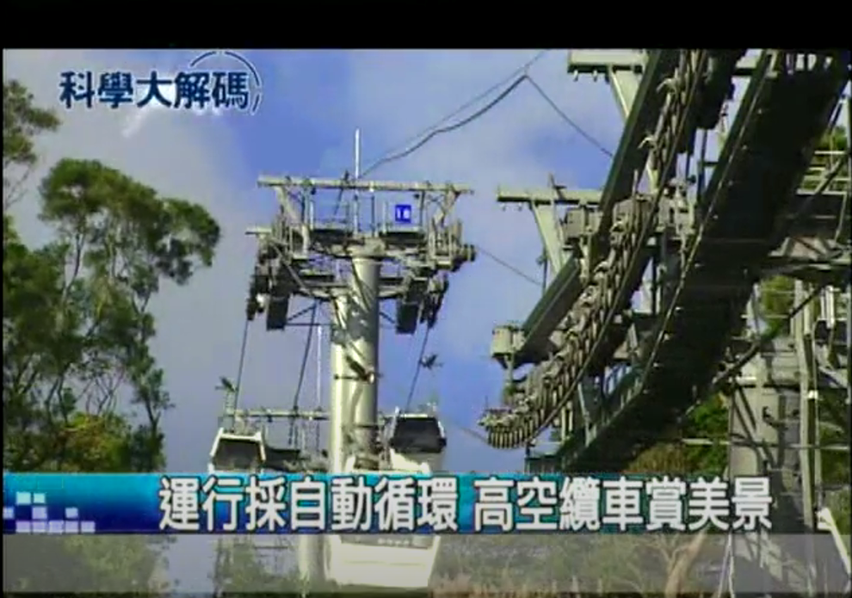  - 影片網址：《91. 纜車如何移動？（下）》https://www.youtube.com/watch?v=2KaiGnAj4Bg  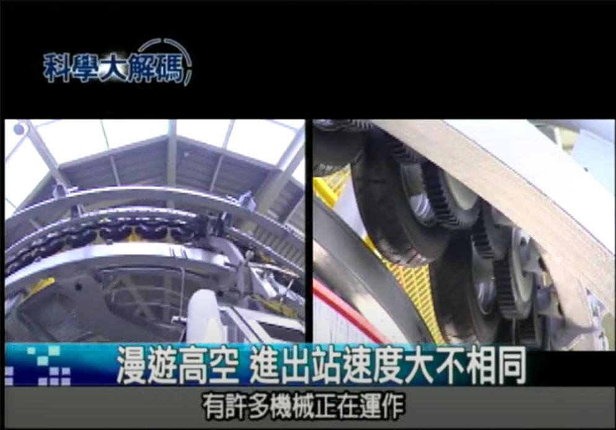  - 實驗準備：  - 鐵尺  - 磁鐵  - 奶粉罐  - 飲料罐  - 槓桿實驗器  - 砝碼  - 重物 | 3 | 教學資源  1.槓桿工具圖照  2.積木  3.槓桿器材  4.砝碼  5.重物  學習策略  1.重述重點  2.觀察  3.推論  4.資料蒐集  5.發表 | 口頭評量  習作評量 | 【科技教育】  科E1 了解平日常見科技產品的用途與運作方式。  科E4 體會動手實作的樂趣，並養成正向的科技態度。  科E9 具備與他人團隊合作的能力。  【閱讀素養教育】  閱E1 認識一般生活情境中需要使用的，以及學習學科基礎知識所應具備的字詞彙。  閱E4 中高年級後需發展長篇文本的閱讀理解能力。  閱E12 培養喜愛閱讀的態度。 | □實施跨領域或跨科目協同教學(需另申請授課鐘點費)  1.協同科目：  ＿ ＿  2.協同節數：  ＿ ＿＿
第二週  2/16-2/20 | tm-Ⅲ-1 能經由教師提問、觀察及實驗等歷程，探索自然界現象之間的關係，建立簡單的概念模型，並理解到有不同模型的存在。  po-Ⅲ-1 能從學習活動、日常經驗及科技運用、自然環境、書刊及網路媒體等察覺問題。  tr-Ⅲ-1 能將自己及他人所觀察、記錄的自然現象與習得的知識互相連結，察覺彼此間的關係，並提出自己的想法及知道與他人的差異。  pe-Ⅲ-1 能了解自變項、應變項並預測改變時可能的影響和進行適當次數測試的意義。在教師或教科書的指導或說明下，能了解探究的計畫，並進而能根據問題的特性、資源（設備等）的有無等因素，規劃簡單的探究活動。  pe-Ⅲ-2 能正確安全操作適合學習階段的物品、器材儀器、科技設備及資源。能進行客觀的質性觀察或數值量測並詳實記錄。  pa-Ⅲ-1 能分析比較、製作圖表、運用簡單數學等方法，整理已有的資訊或數據。  pa-Ⅲ-2 能從（所得的）資訊或數據，形成解釋、發現新知、獲知因果關係、解決問題、或是發現新的問題。並能將自己的探究結果和他人的結果（例如：來自同學）比較對照，檢查相近探究是否有相近的結果。  ai-Ⅲ-1 透過科學探索了解現象發生的原因或機制，滿足好奇心。  ai-Ⅲ-3 參與合作學習並與同儕有良好的互動經驗，享受學習科學的樂趣。  ah-Ⅲ-1 利用科學知識理解日常生活觀察到的現象。  ah-Ⅲ-2 透過科學探究活動解決一部分生活週遭的問題。 | INb-Ⅲ-4 力可藉由簡單機械傳遞。  INc-Ⅲ-3 本量與改變量不同，由兩者的比例可評估變化的程度。 | 第一單元簡單機械  活動一如何運用槓桿原理  【活動1-2】槓桿的作用  1.教師引導學生進行「固定抗力臂與抗力」實驗。  2.操作中，教師可提示學生先用手輕輕扶住槓桿右邊，再掛上砝碼。  3.教師說明當抗力臂和抗力固定，槓桿達到平衡時，施力臂長短與施力的關係。  4.教師引導學生思考，在哪種條件下施力會比抗力小。  5.教師總結當抗力臂與抗力固定時，施力臂越長，施力越小。  6.教師引導學生進行「固定施力臂與抗力」實驗。  7.教師說明當抗力與施力臂固定時，槓桿達到平衡時，抗力臂長短與施力的關系。  8.教師引導學生總結當抗力與施力臂固定，抗力臂越長，施力越大。。  9.教師引導學生觀察實驗結果並總結：施力臂與抗力臂的長短，會影響施力大小。施力臂大於抗力臂，施力會比抗力小（省力）；施力臂小於抗力臂，施力會比抗力大（費力）；施力臂等於抗力臂時，施力與抗力一樣大。  10.教師總結力可以透過槓桿傳送出去，透過槓桿施力可以將重物抬起，只要施力臂大於抗力臂，施力就會小於抗力，達到省力的效果。  【活動1-3】生活中的槓桿工具  1.教師可利用課本情境自備工具，或事先提醒學生將家中利用槓桿原理的工具帶到學校，方便課堂上討論。  2.教師需準備支點在中間（例如尖嘴鉗、剪刀、花剪）、施力點在中間（例如麵包夾、鑷子）、抗力點在中間（例如開瓶器、榨汁器）的工具至少各一種，引導學生觀察。  - 影片網址：《千碩STEAM教育│槓桿原理-首部曲》https://www.youtube.com/watch?v=TstBid6DWLQ  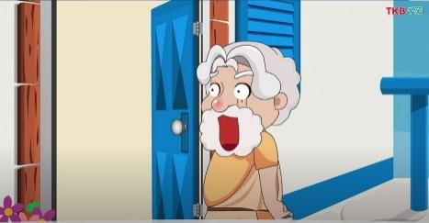  - 實驗準備：  - 槓桿裝置  - 砝碼  - 重物  - 上課準備物品：  - 尖嘴鉗  - 剪刀  - 花剪  - 麵包夾  - 鑷子  - 開瓶器  - 榨汁器 | 3 | 教學資源  1.槓桿器材  2.砝碼  3.重物  4.應用槓桿原理的工具照片或實物  學習策略  1.重述重點  2.觀察  3.推論  4.資料蒐集  5.發表 | 口頭評量  習作評量 | 【科技教育】  科E1 了解平日常見科技產品的用途與運作方式。  科E4 體會動手實作的樂趣，並養成正向的科技態度。  科E9 具備與他人團隊合作的能力。  【閱讀素養教育】  閱E1 認識一般生活情境中需要使用的，以及學習學科基礎知識所應具備的字詞彙。  閱E4 中高年級後需發展長篇文本的閱讀理解能力。  閱E12 培養喜愛閱讀的態度。 | □實施跨領域或跨科目協同教學(需另申請授課鐘點費)  1.協同科目：  ＿ ＿  2.協同節數：  ＿ ＿＿
第三週  2/23-2/27 | tm-Ⅲ-1 能經由教師提問、觀察及實驗等歷程，探索自然界現象之間的關係，建立簡單的概念模型，並理解到有不同模型的存在。  po-Ⅲ-1 能從學習活動、日常經驗及科技運用、自然環境、書刊及網路媒體等察覺問題。  tr-Ⅲ-1 能將自己及他人所觀察、記錄的自然現象與習得的知識互相連結，察覺彼此間的關係，並提出自己的想法及知道與他人的差異。  pe-Ⅲ-1 能了解自變項、應變項並預測改變時可能的影響和進行適當次數測試的意義。在教師或教科書的指導或說明下，能了解探究的計畫，並進而能根據問題的特性、資源（設備等）的有無等因素，規劃簡單的探究活動。  pe-Ⅲ-2 能正確安全操作適合學習階段的物品、器材儀器、科技設備及資源。能進行客觀的質性觀察或數值量測並詳實記錄。  pa-Ⅲ-1 能分析比較、製作圖表、運用簡單數學等方法，整理已有的資訊或數據。  pa-Ⅲ-2 能從（所得的）資訊或數據，形成解釋、發現新知、獲知因果關係、解決問題、或是發現新的問題。並能將自己的探究結果和他人的結果（例如：來自同學）比較對照，檢查相近探究是否有相近的結果。  ai-Ⅲ-1 透過科學探索了解現象發生的原因或機制，滿足好奇心。  ai-Ⅲ-3 參與合作學習並與同儕有良好的互動經驗，享受學習科學的樂趣。  ah-Ⅲ-1 利用科學知識理解日常生活觀察到的現象。  ah-Ⅲ-2 透過科學探究活動解決一部分生活週遭的問題。 | INb-Ⅲ-4 力可藉由簡單機械傳遞。  INc-Ⅲ-3 本量與改變量不同，由兩者的比例可評估變化的程度。 | 第一單元簡單機械  活動一如何運用槓桿原理  【活動1-3】生活中的槓桿工具  1.教師引導學生說出生活中，有哪些工具可能是應用槓桿原理。  2.教師請學生觀察蒐集來的工具，並實際操作。找出工具的支點、施力點與抗力點，並觀察施力臂與抗力臂的長短。  3.教師讓學生就蒐集到的工具實際動手操作看看，並提醒學生小心使用工具，避免受傷。  4.教師引導學生說出這些工具的支點、施力點和抗力點的位置。  5.教師說明支點在中間時，因為施力臂和抗力臂的長短相對關係不一定，可能省力、可能費力、可能不省力也不費力；抗力點在中間時，因為施力臂一定大於抗力臂，使用時可以省力；施力點在中間時，因為施力臂一定小於抗力臂，使用時費力。  6.教師說明有些工具的設計使用起來費力，例如麵包夾、鑷子等，我們還會使用它的原因，主要是可以方便使用。  7.教師總結不同工具的支點、施力點、抗力點的位置，並知道抗力臂與施力臂的長短不同會影響施力大小。  活動二輪軸與滑輪如何便利生活  【活動2-1】輪軸  1.教師藉由生活情境引導學生觀察生活中除了槓桿裝置，也有透過轉動方式來傳送動力的裝置，例如門把、水龍頭、螺絲起子等。  2.教師引導學生回想使用螺絲起子的經驗。  3.若教學時間充足，教師可帶領學生實際操作螺絲起子，比較轉動螺絲釘時，是用手轉動比較容易還是用螺絲起子轉動比較容易，亦可使用去除握把的螺絲起子進行比較。  4.教師說明有些工具由固定在同一軸心上的大、小圓輪組合而成，轉動其中一個圓輪，另一個圓輪也會一起轉動，這就是輪軸。  5.教師說明半徑較大的是輪，半徑較小的是軸，螺絲起子就是一種輪軸的應用。  6.教師引導學生進行「施力在輪或軸上與施力大小的關係」實驗。  7.教師提醒學生：軸與輪上所纏繞的棉線方向要相反；教師提醒學生：彈簧秤在使用前須確認已歸零。  - 影片網址：《千碩STEAM教育│槓桿原理-二部曲》https://www.youtube.com/watch?v=QsKpowZCzE0  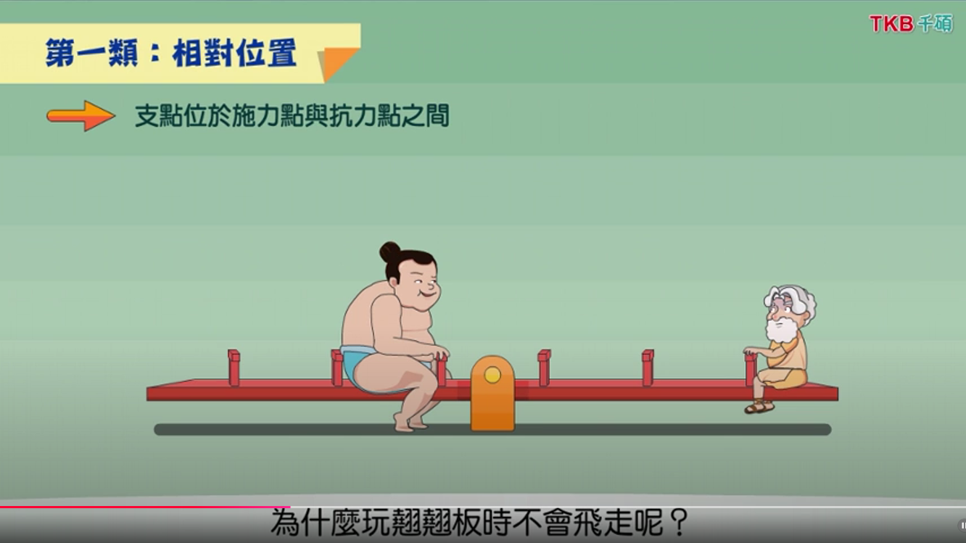  - 影片網址：《千碩STEAM教育│槓桿原理-三部曲》https://www.youtube.com/watch?v=TstBid6DWLQ  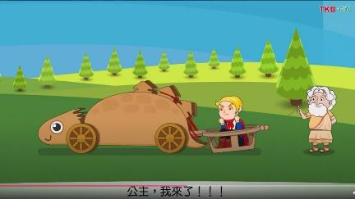  - 影片網址：《千碩STEAM教育│槓桿原理-四部曲》https://www.youtube.com/watch?v=llp1RZBXDZk  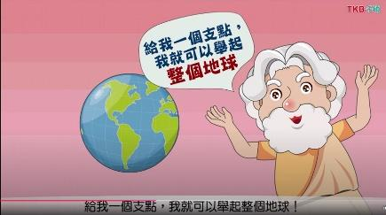  - 影片網址：《【生活裡的科學】20160929 - 人體槓桿的省力密技》https://www.youtube.com/watch?v=3gc5YM6l6kc  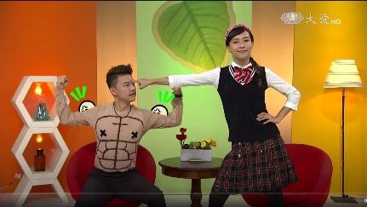  - 影片網址：《18 認識輪軸》https://www.youtube.com/watch?v=GXXGyvziArQ  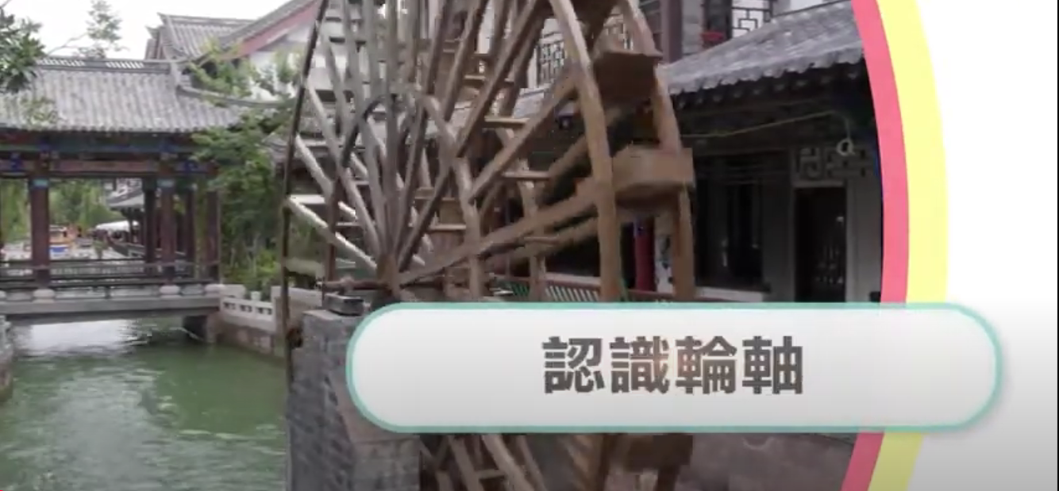  - 上課準備物品：  - 螺絲起子  - 去除握把的螺絲起子  - 木板  - 螺絲釘 | 3 | 教學資源  1.應用槓桿原理的工具照片或實物  2.輪軸器材  3.重物  4.棉線  5.彈簧秤  6.支架  7.運用輪軸的物品照片或實物  學習策略  1.重述重點  2.觀察  3.推論  4.資料蒐集  5.發表 | 口頭評量  習作評量 | 【科技教育】  科E1 了解平日常見科技產品的用途與運作方式。  科E4 體會動手實作的樂趣，並養成正向的科技態度。  科E9 具備與他人團隊合作的能力。  【閱讀素養教育】  閱E1 認識一般生活情境中需要使用的，以及學習學科基礎知識所應具備的字詞彙。  閱E4 中高年級後需發展長篇文本的閱讀理解能力。  閱E12 培養喜愛閱讀的態度。 | □實施跨領域或跨科目協同教學(需另申請授課鐘點費)  1.協同科目：  ＿ ＿  2.協同節數：  ＿ ＿＿
第四週  3/02-3/06 | tm-Ⅲ-1 能經由教師提問、觀察及實驗等歷程，探索自然界現象之間的關係，建立簡單的概念模型，並理解到有不同模型的存在。  po-Ⅲ-1 能從學習活動、日常經驗及科技運用、自然環境、書刊及網路媒體等察覺問題。  tr-Ⅲ-1 能將自己及他人所觀察、記錄的自然現象與習得的知識互相連結，察覺彼此間的關係，並提出自己的想法及知道與他人的差異。  pe-Ⅲ-1 能了解自變項、應變項並預測改變時可能的影響和進行適當次數測試的意義。在教師或教科書的指導或說明下，能了解探究的計畫，並進而能根據問題的特性、資源（設備等）的有無等因素，規劃簡單的探究活動。  pe-Ⅲ-2 能正確安全操作適合學習階段的物品、器材儀器、科技設備及資源。能進行客觀的質性觀察或數值量測並詳實記錄。  pa-Ⅲ-1 能分析比較、製作圖表、運用簡單數學等方法，整理已有的資訊或數據。  pa-Ⅲ-2 能從（所得的）資訊或數據，形成解釋、發現新知、獲知因果關係、解決問題、或是發現新的問題。並能將自己的探究結果和他人的結果（例如：來自同學）比較對照，檢查相近探究是否有相近的結果。  ai-Ⅲ-1 透過科學探索了解現象發生的原因或機制，滿足好奇心。  ai-Ⅲ-3 參與合作學習並與同儕有良好的互動經驗，享受學習科學的樂趣。  ah-Ⅲ-1 利用科學知識理解日常生活觀察到的現象。  ah-Ⅲ-2 透過科學探究活動解決一部分生活週遭的問題。 | INb-Ⅲ-4 力可藉由簡單機械傳遞。  INc-Ⅲ-3 本量與改變量不同，由兩者的比例可評估變化的程度。 | 第一單元簡單機械  活動二輪軸與滑輪如何便利生活【活動2-1】輪軸  1.教師引導學生思考物體掛在軸上，施力在輪上，分別需要用多少力。  2.教師引導學生思考物體掛在輪上，施力在軸上，需要用多少力。  3.教師說明輪和軸的半徑大小與施力大小的關係：輪的半徑大，代表施力臂較長，輪軸平衡時所需施力較小；軸的半徑小，代表施力臂較短，輪軸平衡時所需施力較大。因此施力在輪上時，會比較省力。  4.教師說明輪軸也是利用槓桿原理的裝置。輪軸也有施力點、抗力點和支點，支點就是輪軸轉動的中心，也就是軸心。  5.教師說明施力在輪上時，輪半徑就是施力臂，軸半徑就是抗力臂。施力臂大於抗力臂，使用時比較省力。  6.教師說明施力在軸上時，軸半徑就是施力臂，輪半徑就是抗力臂。施力臂小於抗力臂，使用時比較費力。  7.教師引導學生回想使用輪軸工作時的經驗，輪與軸會一起轉動，當輪轉動一大圈，軸也會轉動一小圈。  8.教師引導學生觀察生活中應用輪軸的物品，並找出它們輪和軸的位置，並說出這些應用輪軸的物品是施力在輪上或軸上。  9.教師總結：輪軸也是槓桿原理的應用，有些使用時可以省力，有些雖然費力，卻可以方便使用。  【活動2-2】滑輪  1.教師引導學生思考生活中會用哪些方式將物體抬升到高處。  2.教師以旗杆上的定滑輪為例，展示滑輪，並詢問學生在哪裡可以找到它們，接著介紹滑輪的基本構造，說明滑輪是可以繞著中心軸旋轉的圓輪，圓輪的圓周具有凹槽，將繩子纏繞於凹槽，用力牽拉繩子兩端的任一端，會使圓輪旋轉。  3.教師利用定滑輪示範升旗的情境，繩子上綁著國旗，繩子從旗杆頂端的滑輪穿過。用手拉繩子時，一邊的繩子往下拉、另一邊的繩子就往上升，把國旗拉到旗杆頂。  4.教師引導學生觀察旗杆頂端的滑輪裝置，並說明當旗子上升或下降時，旗杆上的滑輪會固定在頂端，不會上升下降。  5.教師引導學生思考是否所有滑輪都是固定在頂端。  6.教師說明：當滑輪安裝在固定的位置，不會隨物體移動的，稱為定滑輪；當滑輪的位置沒有固定，會和物體一起移動的，稱為動滑輪。  - 輪軸說明圖  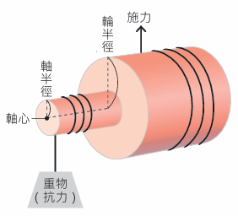  - 輪軸施力說明圖  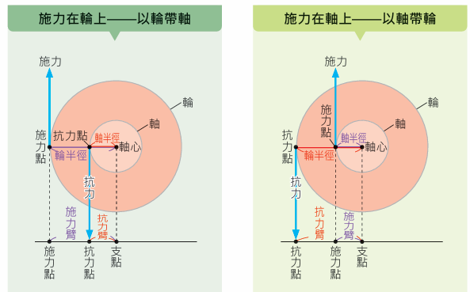  - 影片網址：《19 輪軸的應用》https://www.youtube.com/watch?v=7dbURxMpk_w&t  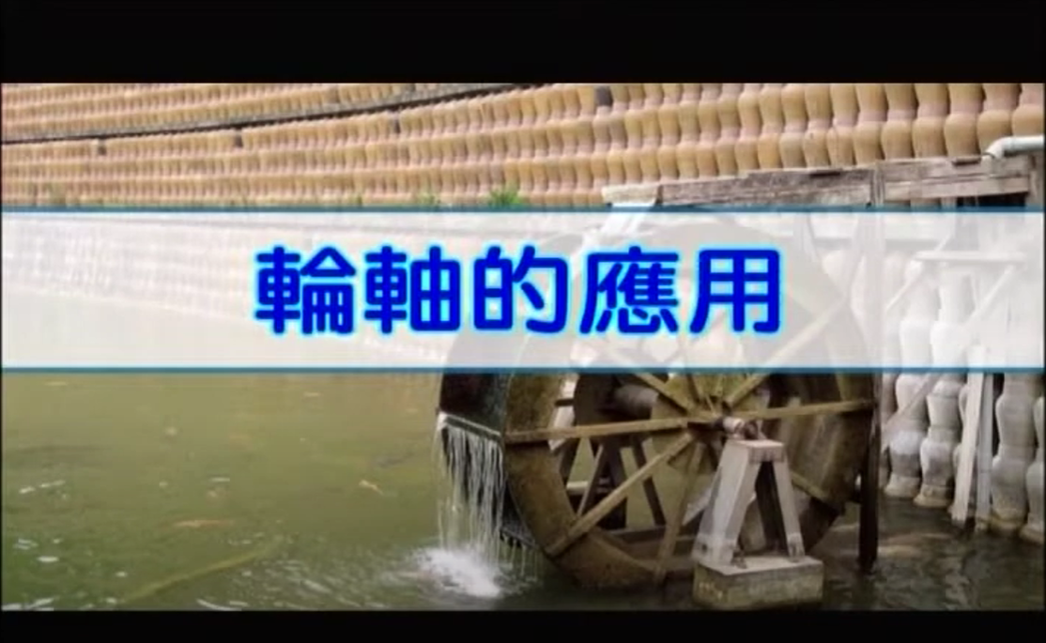  - 滑輪施力說明圖  定滑輪 動滑輪  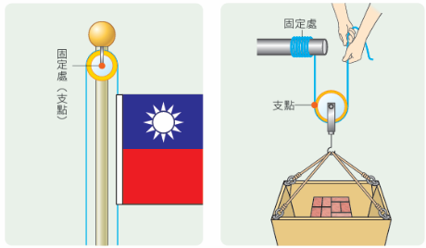  - 實驗準備物品：  - 輪軸裝置  - 重物  - 棉線  - 彈簧秤  - 支架  - 上課準備物品或實物圖片：  - 螺絲釘  - 門把  - 水龍頭  - 竹蜻蜓  - 旋轉式削鉛筆機  - 玩具陀螺  - 旗桿上的定滑輪圖片 | 3 | 教學資源  1.輪軸器材  2.重物  3.棉線  4.彈簧秤  5.支架  6.運用輪軸的物品照片或實物  7.滑輪  學習策略  1.重述重點  2.觀察  3.推論  4.資料蒐集  5.發表 | 口頭評量  習作評量 | 【科技教育】  科E1 了解平日常見科技產品的用途與運作方式。  科E4 體會動手實作的樂趣，並養成正向的科技態度。  科E9 具備與他人團隊合作的能力。  【閱讀素養教育】  閱E1 認識一般生活情境中需要使用的，以及學習學科基礎知識所應具備的字詞彙。  閱E4 中高年級後需發展長篇文本的閱讀理解能力。  閱E12 培養喜愛閱讀的態度。 | □實施跨領域或跨科目協同教學(需另申請授課鐘點費)  1.協同科目：  ＿ ＿  2.協同節數：  ＿ ＿＿
第五週  3/09-3/13 | tm-Ⅲ-1 能經由教師提問、觀察及實驗等歷程，探索自然界現象之間的關係，建立簡單的概念模型，並理解到有不同模型的存在。  po-Ⅲ-1 能從學習活動、日常經驗及科技運用、自然環境、書刊及網路媒體等察覺問題。  tr-Ⅲ-1 能將自己及他人所觀察、記錄的自然現象與習得的知識互相連結，察覺彼此間的關係，並提出自己的想法及知道與他人的差異。  pe-Ⅲ-1 能了解自變項、應變項並預測改變時可能的影響和進行適當次數測試的意義。在教師或教科書的指導或說明下，能了解探究的計畫，並進而能根據問題的特性、資源（設備等）的有無等因素，規劃簡單的探究活動。  pe-Ⅲ-2 能正確安全操作適合學習階段的物品、器材儀器、科技設備及資源。能進行客觀的質性觀察或數值量測並詳實記錄。  pa-Ⅲ-1 能分析比較、製作圖表、運用簡單數學等方法，整理已有的資訊或數據。  pa-Ⅲ-2 能從（所得的）資訊或數據，形成解釋、發現新知、獲知因果關係、解決問題、或是發現新的問題。並能將自己的探究結果和他人的結果（例如：來自同學）比較對照，檢查相近探究是否有相近的結果。  ai-Ⅲ-1 透過科學探索了解現象發生的原因或機制，滿足好奇心。  ai-Ⅲ-3 參與合作學習並與同儕有良好的互動經驗，享受學習科學的樂趣。  ah-Ⅲ-1 利用科學知識理解日常生活觀察到的現象。  ah-Ⅲ-2 透過科學探究活動解決一部分生活週遭的問題。 | INb-Ⅲ-4 力可藉由簡單機械傳遞。  INc-Ⅲ-3 本量與改變量不同，由兩者的比例可評估變化的程度。 | 第一單元簡單機械  活動二輪軸與滑輪如何便利生活  【活動2-2】滑輪  1.教師引導學生進行「滑輪實驗―定滑輪」實驗。  2.教師操作前可先請學生預測，例如當手往下拉，物體會往哪個方向移動；使用定滑輪拉起物體時，施力的大小需要多少。  3.教師提醒學生使用彈簧秤前，須確認刻度已歸零。  4.教師說明使用定滑輪裝置時，手向下拉，物體會向上移動，兩者方向相反。  5.教師說明使用定滑輪裝置時，施力大小和物體的重量（抗力）相等。  6.教師說明使用定滑輪裝置拉起物體，施力與抗力一樣大不會省力，但是可以改變施力的方向。  7.教師歸納使用定滑輪裝置拉起物體，不省力也不費力，但是可以改變施力的方向。  8.教師引導學生進行「滑輪實驗―動滑輪」實驗。  9.教師操作前可先請學生預測，例如當手往上拉，物體會往哪個方向移動；使用動滑輪拉起物體時，施力的大小需要多少。  10.教師提醒學生實驗時，應選用重量比滑輪重較多的物體，如果滑輪的重量與物體相近或比物體重，會無法得到「使用動滑輪搬運物體可以省力」的結果。  11.操作此實驗步驟時，教師應引導學生察覺手拉動的不只是物體，還有滑輪，進而察覺彈簧秤上的刻度是同時拉動物體和滑輪所施的力。  12.教師說明使用動滑輪時，手向上拉，滑輪和物體也會往上移動。  13.教師說明使用動滑輪時，手拉動的除了物體還有滑輪，所以彈簧秤所顯示的重量是同時拉動物體和滑輪的力，用的力約是物體加上滑輪兩者總重量的一半。  14.教師說明使用動滑輪裝置拉動物體，可以省力，但是無法改變施力的方向。  15.教師說明滑輪與槓桿原理的關係：滑輪和槓桿原理有關，在定滑輪與動滑輪上都可以找到支點、施力點和抗力點。  16.教師說明使用定滑輪時，支點在滑輪的中心點，施力點和抗力點分別在滑輪兩端。施力臂長度等於抗力臂長度，因此施力與抗力相等，且施力方向和物體移動方向相反。  17.教師說明使用動滑輪時，就像是抗力點在支點和施力點間的槓桿，支點在輪的旁邊，抗力臂等於輪的半徑，施力臂等於輪的直徑，所以使用動滑輪時施力臂大於抗力臂，可以省力，且施力方向和物體移動方向相同。  18.教師可引導學生到周遭環境中觀察或蒐集資料，帶領學生思考，怎樣的滑輪裝置可以做事方便又省力。進而讓學生提出定滑輪和動滑輪組合的答案，使學生了解當兩者結合時，可以同時獲得兩者的優點，既省力又能改變施力方向，讓我們做事更便利。  活動三還有哪些傳送動力的機械  【活動3-1】齒輪傳送動力  1.教師說明齒輪也是一種常見的傳送動力工具，它是一種邊緣有許多相同齒狀凸出物的圓輪，兩個齒輪可以利用邊緣的齒互相咬合。當一個齒輪轉動時，也會帶動另一個齒輪跟著轉動來傳送動力。  2.教師請學生進行觀察，尋找生活中哪些物品裝有齒輪。  3.教師引導學生進行「齒輪組轉動情形」實驗。  4.教師說明兩個互相咬合的齒輪，轉動方向會相反，一個順時針轉，另一個則會逆時針轉。  5.教師說明轉動大齒輪1圈，小齒輪會轉動多於1圈。  6.教師說明轉動小齒輪1圈，大齒輪會轉動少於1圈。  7.教師說明齒輪組中的齒輪，轉動的齒數會相同，例如相鄰的30齒大齒輪與20齒小齒輪，轉動小齒輪一圈就是轉動20齒，所以大齒輪會轉動少於1圈。  8.教師歸納齒輪組可以傳送動力，用來改變轉動方向或速度，相鄰的齒輪轉動方向會相反，且大、小齒輪轉動的圈數與齒數有關連。  - 定滑輪說明圖  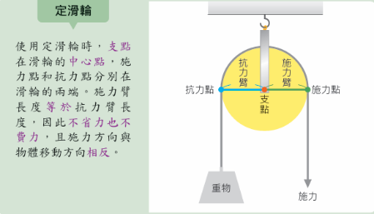  - 動滑輪說明圖  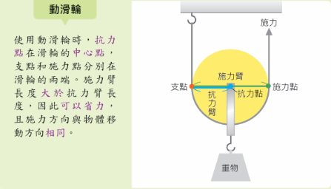  - 滑輪組說明圖片  - 升降曬衣架  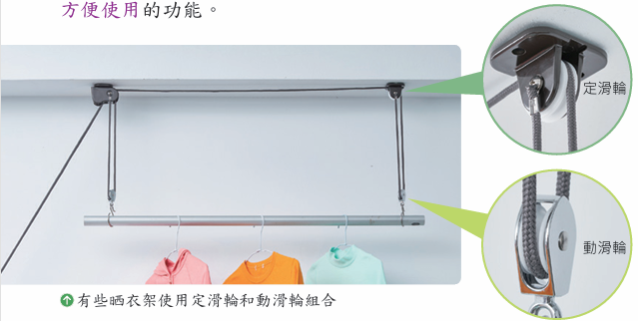  - 吊車  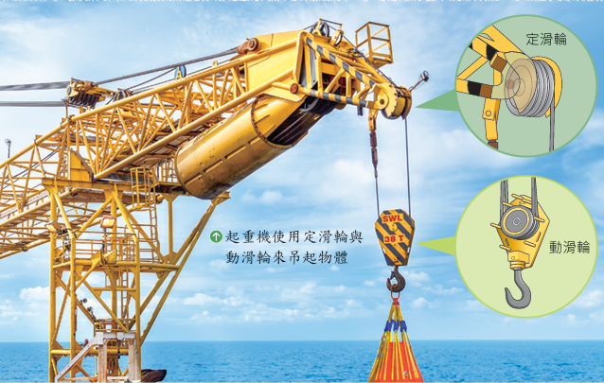  - 影片網址：《26 腳踏車的原理》https://www.youtube.com/watch?v=-GhfS26geE8  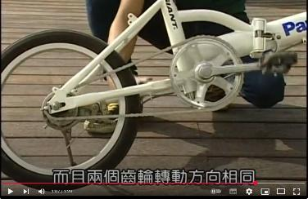  - 實驗準備物品：  - 滑輪裝置  - 重物  - 棉線  - 彈簧秤  - 支架  - 齒輪組  - 上課準備物品或實物圖片：  - 升降曬衣架  - 起重機  - 健身器材  - 旗桿  - 纜車  - 電梯  - 吊車  - 修正帶  - 鬧鐘  - 玩具車內部構造 | 3 | 教學資源  1.滑輪  2.棉線  3.支架  4.彈簧秤  5.重物  6.有齒輪或齒輪組的物品  7.齒輪組實驗器材  學習策略  1.重述重點  2.觀察  3.推論  4.資料蒐集  5.發表 | 口頭評量  習作評量 | 【科技教育】  科E1 了解平日常見科技產品的用途與運作方式。  科E4 體會動手實作的樂趣，並養成正向的科技態度。  科E9 具備與他人團隊合作的能力。  【閱讀素養教育】  閱E1 認識一般生活情境中需要使用的，以及學習學科基礎知識所應具備的字詞彙。  閱E4 中高年級後需發展長篇文本的閱讀理解能力。  閱E12 培養喜愛閱讀的態度。 | □實施跨領域或跨科目協同教學(需另申請授課鐘點費)  1.協同科目：  ＿ ＿  2.協同節數：  ＿ ＿＿
第六週  3/16-3/20 | tm-Ⅲ-1 能經由教師提問、觀察及實驗等歷程，探索自然界現象之間的關係，建立簡單的概念模型，並理解到有不同模型的存在。  po-Ⅲ-1 能從學習活動、日常經驗及科技運用、自然環境、書刊及網路媒體等察覺問題。  tr-Ⅲ-1 能將自己及他人所觀察、記錄的自然現象與習得的知識互相連結，察覺彼此間的關係，並提出自己的想法及知道與他人的差異。  pe-Ⅲ-1 能了解自變項、應變項並預測改變時可能的影響和進行適當次數測試的意義。在教師或教科書的指導或說明下，能了解探究的計畫，並進而能根據問題的特性、資源（設備等）的有無等因素，規劃簡單的探究活動。  pe-Ⅲ-2 能正確安全操作適合學習階段的物品、器材儀器、科技設備及資源。能進行客觀的質性觀察或數值量測並詳實記錄。  pa-Ⅲ-1 能分析比較、製作圖表、運用簡單數學等方法，整理已有的資訊或數據。  pa-Ⅲ-2 能從（所得的）資訊或數據，形成解釋、發現新知、獲知因果關係、解決問題、或是發現新的問題。並能將自己的探究結果和他人的結果（例如：來自同學）比較對照，檢查相近探究是否有相近的結果。  ai-Ⅲ-1 透過科學探索了解現象發生的原因或機制，滿足好奇心。  ai-Ⅲ-3 參與合作學習並與同儕有良好的互動經驗，享受學習科學的樂趣。  ah-Ⅲ-1 利用科學知識理解日常生活觀察到的現象。  ah-Ⅲ-2 透過科學探究活動解決一部分生活週遭的問題。 | INb-Ⅲ-4 力可藉由簡單機械傳遞。  INc-Ⅲ-3 本量與改變量不同，由兩者的比例可評估變化的程度。 | 第一單元簡單機械  活動三還有哪些傳送動力的機械槓桿原理  【活動3-2】齒輪鏈條組的應用  1.教師引導學生觀察腳踏車的齒輪組合方式，發現腳踏車的前齒輪和後齒輪沒有互相咬合。鏈條將前齒輪和後齒輪連接起來。  2.教師引導學生進行「齒輪鏈條組轉動情形」實驗。  3.教師說明透過鏈條連接的兩齒輪，轉動的方向會相同。  4.教師說明鏈條上有一個一個的孔，可以和齒輪的齒互相咬合，所以轉動大齒輪時，就能帶動鏈條，然後再帶動另一個以鏈條咬合的小齒輪。  5.教師提說明當轉動大齒輪1圈，小齒輪會轉動多於1圈。  6.教師說明當轉動小齒輪1圈，大齒輪會轉動少於1圈。  7.教師說明：齒輪鏈條組傳送動力是透過鏈條組合兩個大、小不同的齒輪，藉由鏈條將一個齒輪的動力傳送到另一個齒輪，使齒輪轉動，因為是由鏈條帶動，所以齒輪的轉動方向會相同，且大、小齒輪轉動的圈數與齒數有關。齒輪鏈條組可以將傳送動力的距離拉長。  8.教師說明腳踏車的齒輪是分開的，必須用鏈條組合來傳送動力，腳踏車的前齒輪與後齒輪之間以鏈條相連，可以藉由鏈條來傳送動力，兩個齒輪的旋轉方向會相同。  9.教師引導學生觀察腳踏車的鏈條構造，與腳踏車傳送動力的方式。  10.教師說明腳踏車上的踏板與前齒輪固定在同一個軸心，後齒輪與後輪也固定在同一個軸心，前、後齒輪以鏈條相連接。  11.教師說明踏板是輪，前齒輪是軸，用踏板帶動前齒輪轉動，是以輪帶軸；後齒輪是軸，後輪是輪，後齒輪帶動後輪轉動，是以軸帶輪。  12.教師說明踩動腳踏車的踏板時，前齒輪透過鏈條帶動後齒輪轉動，使踩踏板所產生的動力傳到後輪，進而推動前輪轉動前進。  13.教師說明前齒輪轉動一圈，後齒輪會轉動好幾圈，使後輪同步轉動。因此腳踩踏板一圈，後輪會轉好幾圈，可以使腳踏車移動較長的距離。  14.若教學時間許可，教師可於本單元學習完之後，帶領學生利用簡單機械原理製作玩具。  - 影片網址：《26 腳踏車的原理》https://www.youtube.com/watch?v=-GhfS26geE8  - 影片網址：《自動扶梯是如何工作的，3D動畫直觀展示其原理，設計太巧妙了》https://www.youtube.com/watch?v=We_Zcl-gXmo  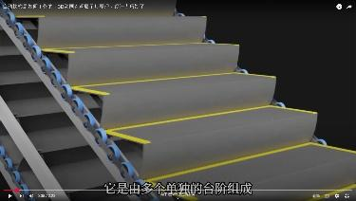  - 影片網址：《投石汽車！把古老的攻城機械裝在車上！直接開到哪裡投到哪裡！【胡思亂搞】(ft. 中華汽車 ZINGER PICK UP)》https://www.youtube.com/watch?v=EuiwQSejnl8  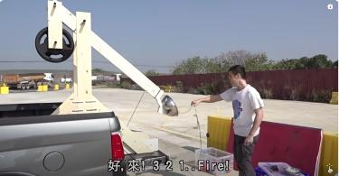  - 實驗準備物品：  - 齒輪鍊條組  - 腳踏車齒輪鍊條組 | 3 | 教學資源  1.齒輪鏈條組實驗器材  2.腳踏車照片  學習策略  1.重述重點  2.觀察  3.推論  4.資料蒐集  5.發表 | 口頭評量  習作評量 | 【科技教育】  科E1 了解平日常見科技產品的用途與運作方式。  科E4 體會動手實作的樂趣，並養成正向的科技態度。  科E9 具備與他人團隊合作的能力。  【閱讀素養教育】  閱E1 認識一般生活情境中需要使用的，以及學習學科基礎知識所應具備的字詞彙。  閱E4 中高年級後需發展長篇文本的閱讀理解能力。  閱E12 培養喜愛閱讀的態度。  【戶外教育】  戶E1 善用教室外、戶外及校外教學，認識生活環境（自然或人為）。 | □實施跨領域或跨科目協同教學(需另申請授課鐘點費)  1.協同科目：  ＿ ＿  2.協同節數：  ＿ ＿＿
第七週  3/23-3/27 | tr-Ⅲ-1 能將自己及他人所觀察、記錄的自然現象與習得的知識互相連結，察覺彼此間的關係，並提出自己的想法及知道與他人的差異。  tc-Ⅲ-1 能就所蒐集的數據或資料，進行簡單的記錄與分類，並依據習得的知識，思考資料的正確性及辨別他人資訊與事實的差異。  po-Ⅲ-2 能初步辨別適合科學探究的問題，並能依據觀察、蒐集資料、閱讀、思考、討論等，提出適宜探究之問題。  pe-Ⅲ-1 能了解自變項、應變項並預測改變時可能的影響和進行適當次數測試的意義。在教師或教科書的指導或說明下，能了解探究的計畫，並進而能根據問題的特性、資源（設備等）的有無等因素，規劃簡單的探究活動。  pe-Ⅲ-2 能正確安全操作適合學習階段的物品、器材儀器、科技設備及資源。能進行客觀的質性觀察或數值量測並詳實記錄。  pa-Ⅲ-2 能從（所得的）資訊或數據，形成解釋、發現新知、獲知因果關係、解決問題、或是發現新的問題。並能將自己的探究結果和他人的結果（例如：來自同學）比較對照，檢查相近探究是否有相近的結果。  pc-Ⅲ-1 能理解同學報告，提出合理的疑問或意見。並能對「所訂定的問題」、「探究方法」、「獲得之證據」及「探究之發現」等之間的符應情形，進行檢核並提出優點和弱點。  pc-Ⅲ-2 能利用較簡單形式的口語、文字、影像（例如：攝影、錄影）、繪圖或實物、科學名詞、數學公式、模型等，表達探究之過程、發現或成果。  ah-Ⅲ-1 利用科學知識理解日常生活觀察到的現象。 | INa-Ⅲ-5 不同形式的能量可以相互轉換，但總量不變。  INa-Ⅲ-6 能量可藉由電流傳遞、轉換而後為人類所應用。利用電池等設備可以儲存電能再轉換成其他能量。  INa-Ⅲ-7 運動的物體具有動能，對同一物體而言，速度越快動能越大。  INc-Ⅲ-4 對相同事物做多次測量，其結果間可能有差異，差異越大表示測量越不精確。  INf-Ⅲ-2 科技在生活中的應用與對環境與人體的影響。  INg-Ⅲ-5 能源的使用與地球永續發展息息相關。 | 第二單元能量與生活  活動一能量如何互相轉換  【活動1-1】速度與動能  1.教師說明學過物體受力時會改變運動狀態，運動中的物體具有動能，並說出生活中哪些物體具有動能。  2.教師說明生活中，我們碰到具有動能的物體會產生什麼情形。  3.教師利用玩滑水道舉例，說明從滑水道溜下來具有動能，從較陡的滑水道溜下來速度比較快；從較陡的滑水道溜下來產生的水花比較大。  4.教師引導學生思考，物體運動的速度和動能的大小有什麼關係，並蒐集資料、提出假設。  5.教師引導學生分組討論實驗的方法及需要的材料，並提醒學生需要考慮的問題，包括實驗的三種變因、實驗方法步驟以及實驗的器材等。若學生無法具體提出作法，可建議學生參考課本的步驟討論。  6.教師引導學生進行「速度快慢和動能大小的關係」實驗。  7.教師引導學生可以利用圖或表的方式呈現實驗結果。  8.教師說明被速度越快的物體撞擊，物體移動的距離平均越遠。  9.教師歸納運動中的物體具有動能，速度越快，產生的動能越大。  - 影片網址：《那麼大的風力發電機怎麼蓋？綠能要怎麼做才能穩定供電？｜Taiwan Keywords EP1 (ft.徐文科、溫茂庭、賴佑侖)》https://www.youtube.com/watch?v=16qOzp-HllM  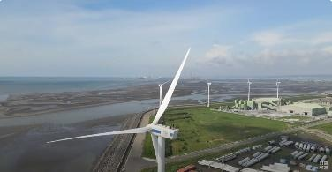  - 滑水道說明圖  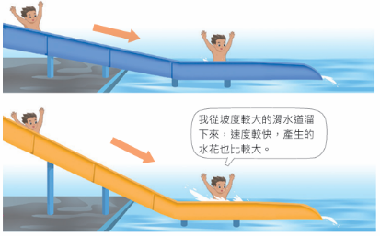  - 實驗準備物品：  - 硬幣  - 瓦楞板  - 瓶蓋  - 尺  - 量角器  - 紙盒 | 3 | 教學資源  1.硬幣  2.瓦楞板  3.瓶蓋  4.尺  5.量角器  6.紙盒  學習策略  1.重述重點  2.觀察  3.推論  4.資料蒐集  5.發表 | 口頭評量  習作評量 | 【科技教育】  科E1 了解平日常見科技產品的用途與運作方式。  科E4 體會動手實作的樂趣，並養成正向的科技態度。  科E9 具備與他人團隊合作的能力。  【能源教育】  能E1 認識並了解能源與日常生活的關聯。  能E2 了解節約能源的重要。  能E3 認識能源的種類與形式。  能E4 了解能源的日常應用。  能E5 認識能源於生活中的使用與安全。  能E6 認識我國能源供需現況及發展情形。  能E7 蒐集相關資料、與他人討論、分析、分享能源議題。  能E8 於家庭、校園生活實踐節能減碳的行動。  【資訊教育】  資E2 使用資訊科技解決生活中簡單的問題。  資E11 建立康健的數位使用習慣與態度。 | □實施跨領域或跨科目協同教學(需另申請授課鐘點費)  1.協同科目：  ＿ ＿  2.協同節數：  ＿ ＿＿
第八週  3/30-4/03 | tr-Ⅲ-1 能將自己及他人所觀察、記錄的自然現象與習得的知識互相連結，察覺彼此間的關係，並提出自己的想法及知道與他人的差異。  tc-Ⅲ-1 能就所蒐集的數據或資料，進行簡單的記錄與分類，並依據習得的知識，思考資料的正確性及辨別他人資訊與事實的差異。  po-Ⅲ-2 能初步辨別適合科學探究的問題，並能依據觀察、蒐集資料、閱讀、思考、討論等，提出適宜探究之問題。  pe-Ⅲ-1 能了解自變項、應變項並預測改變時可能的影響和進行適當次數測試的意義。在教師或教科書的指導或說明下，能了解探究的計畫，並進而能根據問題的特性、資源（設備等）的有無等因素，規劃簡單的探究活動。  pe-Ⅲ-2 能正確安全操作適合學習階段的物品、器材儀器、科技設備及資源。能進行客觀的質性觀察或數值量測並詳實記錄。  pa-Ⅲ-2 能從（所得的）資訊或數據，形成解釋、發現新知、獲知因果關係、解決問題、或是發現新的問題。並能將自己的探究結果和他人的結果（例如：來自同學）比較對照，檢查相近探究是否有相近的結果。  pc-Ⅲ-1 能理解同學報告，提出合理的疑問或意見。並能對「所訂定的問題」、「探究方法」、「獲得之證據」及「探究之發現」等之間的符應情形，進行檢核並提出優點和弱點。  pc-Ⅲ-2 能利用較簡單形式的口語、文字、影像（例如：攝影、錄影）、繪圖或實物、科學名詞、數學公式、模型等，表達探究之過程、發現或成果。  ah-Ⅲ-1 利用科學知識理解日常生活觀察到的現象。 | INa-Ⅲ-5 不同形式的能量可以相互轉換，但總量不變。  INa-Ⅲ-6 能量可藉由電流傳遞、轉換而後為人類所應用。利用電池等設備可以儲存電能再轉換成其他能量。  INa-Ⅲ-7 運動的物體具有動能，對同一物體而言，速度越快動能越大。  INc-Ⅲ-4 對相同事物做多次測量，其結果間可能有差異，差異越大表示測量越不精確。  INf-Ⅲ-2 科技在生活中的應用與對環境與人體的影響。  INg-Ⅲ-5 能源的使用與地球永續發展息息相關。 | 第二單元能量與生活  活動一能量如何互相轉換  【活動1-2】能量的轉換  1.教師說明生活中有許多電器可以將電能轉換成動能，例如電風扇插電後扇葉會開始運轉吹風；洗衣機將電能轉換成動能使洗衣槽轉動洗衣；檯燈將電能轉換成光能而發亮照明；微波爐將電能轉換成熱能等。  2.教師說明除了電器之外，生活中還有其他能量轉換的例子：雙手摩擦的動能，可以轉換成熱能；用手敲打或彈撥樂器的動能可以轉換成聲能；YouBike（共享腳踏車）車燈利用人踩踏板的動能轉換成電能，並使燈泡發亮（光能）；太陽能路燈是將太陽能轉換成電能，再由燈泡轉換成光能；電池是藉由化學反應而儲存電能，再藉由電器中的構造將電能轉換成其他形式的能量等。  3.教師說明能量具有從一種形式轉換成另一種形式的特性。  4.教師引導學生進行「迷你風力發電機」實驗。  5.教師說明操作迷你風力發電機時，主要會產生電能和光能，迷你風力發電機藉由風力帶動馬達，將風能轉換成電能，再透過發光二極體將電能轉換成光能，使它發亮。  6.教師說明燈泡通電後會發光，且靠近燈泡時會感覺熱熱的，這是因為電能轉換成光能和熱能。  7.教師說明燈泡將電能轉換成光能時，一部分也會轉換成熱能。能量在轉換的過程中，不論轉換成任何形式，能量的總量不會增加，也不會減少。  - 影片網址：《爆笑物理（動畫）104.能量守恆定律 孩子一看就感興趣的物理課》https://www.youtube.com/watch?v=2oakyZC3p74  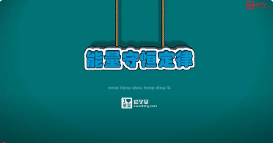  - 實驗準備物品：  - 風扇葉片  - 小馬達  - 發光二極體 | 3 | 教學資源  1.小馬達  2.風扇葉片  3.發光二極體  4.吹風機  學習策略  1.重述重點  2.觀察  3.推論  4.資料蒐集  5.發表 | 口頭評量  習作評量 | 【環境教育】  環E4 覺知經濟發展與工業發展對環境的衝擊。  環E14 覺知人類生存與發展需要利用能源及資源，學習在生活中直接利用自然能源或自然形式的物質。  環E15 覺知能資源過度利用會導致環境汙染與資源耗竭的問題。  環E17 養成日常生活節約用水、用電、物質的行為，減少資源的消耗。  【科技教育】  科E1 了解平日常見科技產品的用途與運作方式。  科E4 體會動手實作的樂趣，並養成正向的科技態度。  科E9 具備與他人團隊合作的能力。  【能源教育】  能E1 認識並了解能源與日常生活的關聯。  能E2 了解節約能源的重要。  能E3 認識能源的種類與形式。  能E4 了解能源的日常應用。  能E5 認識能源於生活中的使用與安全。  能E6 認識我國能源供需現況及發展情形。  能E7 蒐集相關資料、與他人討論、分析、分享能源議題。  能E8 於家庭、校園生活實踐節能減碳的行動。 | □實施跨領域或跨科目協同教學(需另申請授課鐘點費)  1.協同科目：  ＿ ＿  2.協同節數：  ＿ ＿＿
第九週  4/06-4/10 | tr-Ⅲ-1 能將自己及他人所觀察、記錄的自然現象與習得的知識互相連結，察覺彼此間的關係，並提出自己的想法及知道與他人的差異。  tc-Ⅲ-1 能就所蒐集的數據或資料，進行簡單的記錄與分類，並依據習得的知識，思考資料的正確性及辨別他人資訊與事實的差異。  po-Ⅲ-2 能初步辨別適合科學探究的問題，並能依據觀察、蒐集資料、閱讀、思考、討論等，提出適宜探究之問題。  pe-Ⅲ-1 能了解自變項、應變項並預測改變時可能的影響和進行適當次數測試的意義。在教師或教科書的指導或說明下，能了解探究的計畫，並進而能根據問題的特性、資源（設備等）的有無等因素，規劃簡單的探究活動。  pe-Ⅲ-2 能正確安全操作適合學習階段的物品、器材儀器、科技設備及資源。能進行客觀的質性觀察或數值量測並詳實記錄。  pa-Ⅲ-2 能從（所得的）資訊或數據，形成解釋、發現新知、獲知因果關係、解決問題、或是發現新的問題。並能將自己的探究結果和他人的結果（例如：來自同學）比較對照，檢查相近探究是否有相近的結果。  pc-Ⅲ-1 能理解同學報告，提出合理的疑問或意見。並能對「所訂定的問題」、「探究方法」、「獲得之證據」及「探究之發現」等之間的符應情形，進行檢核並提出優點和弱點。  pc-Ⅲ-2 能利用較簡單形式的口語、文字、影像（例如：攝影、錄影）、繪圖或實物、科學名詞、數學公式、模型等，表達探究之過程、發現或成果。  ah-Ⅲ-1 利用科學知識理解日常生活觀察到的現象。 | INa-Ⅲ-5 不同形式的能量可以相互轉換，但總量不變。  INa-Ⅲ-6 能量可藉由電流傳遞、轉換而後為人類所應用。利用電池等設備可以儲存電能再轉換成其他能量。  INa-Ⅲ-7 運動的物體具有動能，對同一物體而言，速度越快動能越大。  INc-Ⅲ-4 對相同事物做多次測量，其結果間可能有差異，差異越大表示測量越不精確。  INf-Ⅲ-2 科技在生活中的應用與對環境與人體的影響。  INg-Ⅲ-5 能源的使用與地球永續發展息息相關。 | 第二單元能量與生活  活動二生活中如何利用能源  【活動2-1】使用能源對環境的影響  1.教師引導學生回憶能源的定義，可以提供能量的來源，稱為能源。例如太陽能、風能、水力能、煤、石油和天然氣等。  2.教師說明能源可依照再生與非再生能源進行分類，例如太陽能、風能、水力能是再生能源；煤、石油、天然氣是非再生能源。  3.教師引導學生查詢資料，了解火力發電火力發電主要使用煤、石油、天然氣等非再生能源來發電。雖然火力發電能穩定供電，但是較容易產生空氣汙染；水力發電是利用水力能來發電，雖然屬於再生能源，較不會產生空氣汙染，但是沒水的時候就不能發電。  4.教師說明臺灣有火力發電、水力發電、核能發電、風力發電等發電方式。  5.教師進一步說明近年來是以火力發電為主。  6.教師說明根據近十年來臺灣的發電量占比長條圖，可發現近十年臺灣都是以火力發電為主，但是再生能源有逐漸增加的趨勢。  7.教師說明火力發電會燃燒煤、石油、天然氣等燃料，產生二氧化碳、懸浮微粒等物質。並配合課本提供之臺灣近十年火力發電量占比與平均一度電所產生二氧化碳排放量的資料，引導學生發現火力發電比例增加，每單位發電量所產生的二氧化碳排放量也會增加。  8.教師說明火力發電燃燒煤、石油、天然氣等非再生能源來發電，可能是造成碳排量增加的原因。  9.教師引導學生思考為什麼最近五年火力發電量占比上升，但是排碳係數卻下降，並說明原因。  10.教師說明能源可以用來產生電，但發電過程中可能會對環境造成影響，例如增加二氧化碳排放量、空氣汙染等。  11.教師引導學生思考可以做什麼來減少能源的消耗及二氧化碳排放量，以兼顧人類使用能源的需求和環境保護。  12.教師說明：除了節約能源，也可以從提高能源使用效率著手，讓能源永續。  - 影片網址：《再生能源種類介紹》https://www.youtube.com/watch?v=xceOgmk8Z0s&t  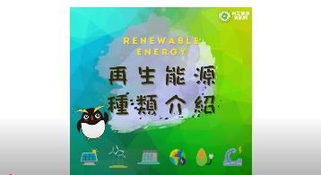  - 火力發電說明圖  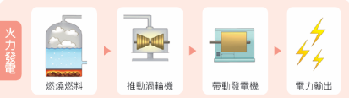  - 水力發電說明圖  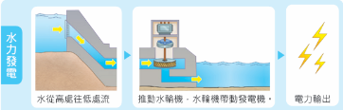  - 經濟部能源署網站：https://www.moeaea.gov.tw/ECW/populace/home/Home.aspx  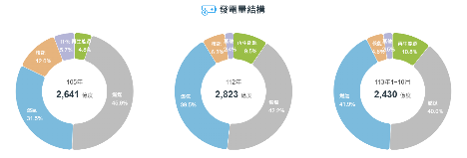  - 台灣電力公司網站：https://www.moeaea.gov.tw/ECW/populace/home/Home.aspx  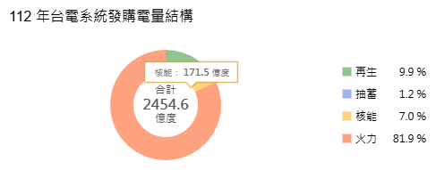  - 影片網址：《綠能有什麼問題？你用的電從哪裡來！｜臺灣吧TaiwanBar》https://www.youtube.com/watch?v=ftYjkS2FbUU  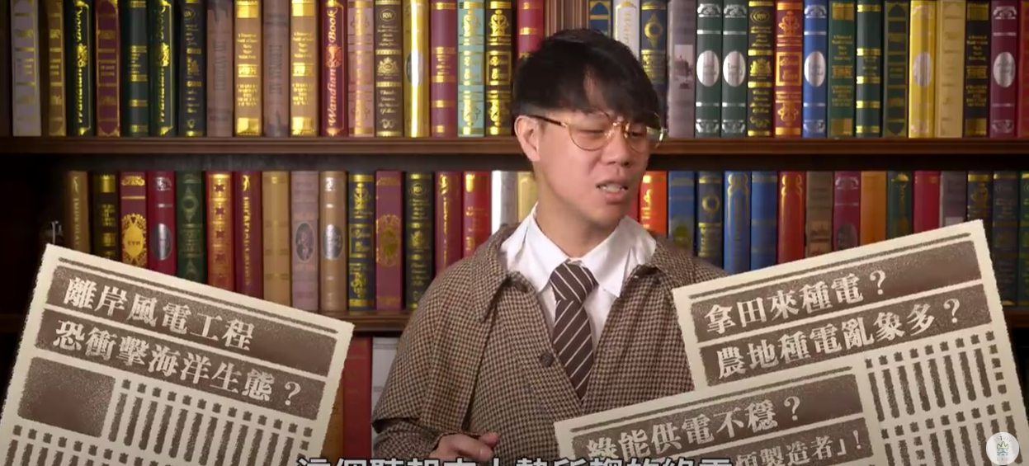 | 3 | 教學資源  1.能源的種類及對環境造成影響的照片或影片  學習策略  1.重述重點  2.觀察  3.推論  4.資料蒐集  5.發表 | 口頭評量  習作評量 | 【環境教育】  環E4 覺知經濟發展與工業發展對環境的衝擊。  環E14 覺知人類生存與發展需要利用能源及資源，學習在生活中直接利用自然能源或自然形式的物質。  環E15 覺知能資源過度利用會導致環境汙染與資源耗竭的問題。  環E17 養成日常生活節約用水、用電、物質的行為，減少資源的消耗。  【能源教育】  能E1 認識並了解能源與日常生活的關聯。  能E2 了解節約能源的重要。  能E3 認識能源的種類與形式。  能E4 了解能源的日常應用。  能E5 認識能源於生活中的使用與安全。  能E6 認識我國能源供需現況及發展情形。  能E7 蒐集相關資料、與他人討論、分析、分享能源議題。  能E8 於家庭、校園生活實踐節能減碳的行動。  【戶外教育】  戶E4 覺知自身的生活方式會對自然環境產生影響與衝擊。  【國際教育】  國E4 認識全球化與相關重要議題。  國E9 認識世界基本人權與道德責任。 | □實施跨領域或跨科目協同教學(需另申請授課鐘點費)  1.協同科目：  ＿ ＿  2.協同節數：  ＿ ＿＿
第十週  4/13-4/17 | tr-Ⅲ-1 能將自己及他人所觀察、記錄的自然現象與習得的知識互相連結，察覺彼此間的關係，並提出自己的想法及知道與他人的差異。  tc-Ⅲ-1 能就所蒐集的數據或資料，進行簡單的記錄與分類，並依據習得的知識，思考資料的正確性及辨別他人資訊與事實的差異。  po-Ⅲ-2 能初步辨別適合科學探究的問題，並能依據觀察、蒐集資料、閱讀、思考、討論等，提出適宜探究之問題。  pe-Ⅲ-1 能了解自變項、應變項並預測改變時可能的影響和進行適當次數測試的意義。在教師或教科書的指導或說明下，能了解探究的計畫，並進而能根據問題的特性、資源（設備等）的有無等因素，規劃簡單的探究活動。  pe-Ⅲ-2 能正確安全操作適合學習階段的物品、器材儀器、科技設備及資源。能進行客觀的質性觀察或數值量測並詳實記錄。  pa-Ⅲ-2 能從（所得的）資訊或數據，形成解釋、發現新知、獲知因果關係、解決問題、或是發現新的問題。並能將自己的探究結果和他人的結果（例如：來自同學）比較對照，檢查相近探究是否有相近的結果。  pc-Ⅲ-1 能理解同學報告，提出合理的疑問或意見。並能對「所訂定的問題」、「探究方法」、「獲得之證據」及「探究之發現」等之間的符應情形，進行檢核並提出優點和弱點。  pc-Ⅲ-2 能利用較簡單形式的口語、文字、影像（例如：攝影、錄影）、繪圖或實物、科學名詞、數學公式、模型等，表達探究之過程、發現或成果。  ah-Ⅲ-1 利用科學知識理解日常生活觀察到的現象。 | INa-Ⅲ-5 不同形式的能量可以相互轉換，但總量不變。  INa-Ⅲ-6 能量可藉由電流傳遞、轉換而後為人類所應用。利用電池等設備可以儲存電能再轉換成其他能量。  INa-Ⅲ-7 運動的物體具有動能，對同一物體而言，速度越快動能越大。  INc-Ⅲ-4 對相同事物做多次測量，其結果間可能有差異，差異越大表示測量越不精確。  INf-Ⅲ-2 科技在生活中的應用與對環境與人體的影響。  INg-Ⅲ-5 能源的使用與地球永續發展息息相關。 | 第二單元能量與生活  活動二生活中如何利用能源  【活動2-2】能源永續  1.教師說明節約能源可以從隨手關燈、節省水資源等行動做起，亦可利用提高能源使用的效率，例如將燈泡改成較省電的LED燈泡，使用較少能源就可以產生相同亮度；將熱食放涼後再放入冰箱，避免直接放入使冰箱內的溫度升高，增加電的消耗；將冷氣安裝在通風良好、避免陽光直射的地方；透過能源效率標示，選擇能源級數較小、用電量較少的電器等方法提高能源使用效率。  2.教師說明能源永續是目前許多國家的政策，使用再生能源更是一種趨勢。並帶領學生查詢資料，了解臺灣及世界各國對於能源永續，目前已做了哪些努力。  3.教師說明能從節能減碳做起，同時配合國家政策，與世界各國同步，可以共同為地球永續努力。  4.教師可利用知識庫資料， 引導學生認識永續發展目標（SDGs）及SDG 目標7 可負擔的潔淨能源，並了解世界各國有哪些實際的作法。  - 影片網址：《節約能源第一步 隨手關燈為首要》https://www.youtube.com/watch?v=KoVg_LE7V18  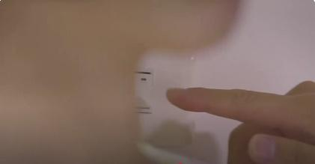  - SDGs說明圖  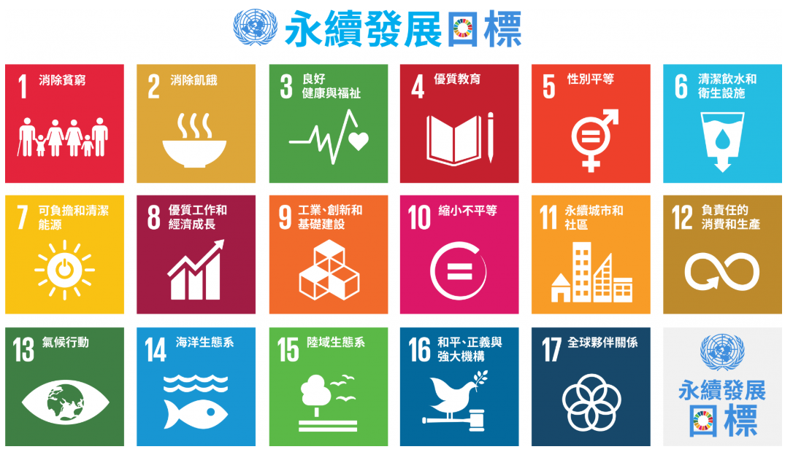  - SDG7說明圖  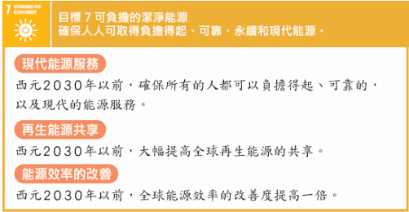  - 影片網址：《生質能源廠廚餘發電 垃圾變黃金！！ T觀點 20190323 (4/4)》https://www.youtube.com/watch?v=DB-mNtJs60w  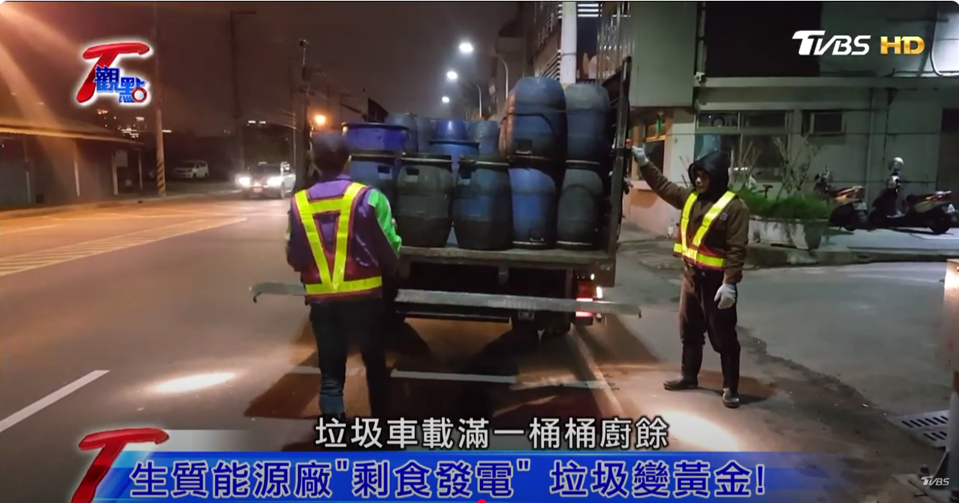 | 3 | 教學資源  1.能源使用與永續發展的照片或影片  學習策略  1.重述重點  2.觀察  3.推論  4.資料蒐集  5.發表 | 口頭評量  習作評量 | 【環境教育】  環E4 覺知經濟發展與工業發展對環境的衝擊。  環E14 覺知人類生存與發展需要利用能源及資源，學習在生活中直接利用自然能源或自然形式的物質。  環E15 覺知能資源過度利用會導致環境汙染與資源耗竭的問題。  環E17 養成日常生活節約用水、用電、物質的行為，減少資源的消耗。  【能源教育】  能E1 認識並了解能源與日常生活的關聯。  能E2 了解節約能源的重要。  能E3 認識能源的種類與形式。  能E4 了解能源的日常應用。  能E5 認識能源於生活中的使用與安全。  能E6 認識我國能源供需現況及發展情形。  能E7 蒐集相關資料、與他人討論、分析、分享能源議題。  能E8 於家庭、校園生活實踐節能減碳的行動。  【戶外教育】  戶E4 覺知自身的生活方式會對自然環境產生影響與衝擊。  【國際教育】  國E4 認識全球化與相關重要議題。  國E9 認識世界基本人權與道德責任。 | □實施跨領域或跨科目協同教學(需另申請授課鐘點費)  1.協同科目：  ＿ ＿  2.協同節數：  ＿ ＿＿
第十一週  4/20-4/24 | tr-Ⅲ-1 能將自己及他人所觀察、記錄的自然現象與習得的知識互相連結，察覺彼此間的關係，並提出自己的想法及知道與他人的差異。  tc-Ⅲ-1 能就所蒐集的數據或資料，進行簡單的記錄與分類，並依據習得的知識，思考資料的正確性及辨別他人資訊與事實的差異。  tm-Ⅲ-1 能經由教師提問、觀察及實驗等歷程，探索自然界現象之間的關係，建立簡單的概念模型，並理解到有不同模型的存在。  ai-Ⅲ-1 透過科學探索了解現象發生的原因或機制，滿足好奇心。  ai-Ⅲ-3 參與合作學習並與同儕有良好的互動經驗，享受學習科學的樂趣。  ah-Ⅲ-1 利用科學知識理解日常生活觀察到的現象。  an-Ⅲ-3 體認不同性別、族群等文化背景的人，都可成為科學家。 | INa-Ⅲ-10 在生態系中，能量經由食物鏈在不同物種間流動與循環。  INc-Ⅲ-8 在同一時期，特定區域上，相同物種所組成的群體稱為「族群」，而在特定區域由多個族群結合而組成「群集」。  INc-Ⅲ-9 不同的環境條件影響生物的種類和分布，以及生物間的食物關係，因而形成不同的生態系。  INd-Ⅲ-6 生物種類具有多樣性；生物生存的環境亦具有多樣性。  INe-Ⅲ-1 自然界的物體、生物與環境間的交互作用，常具有規則性。  INe-Ⅲ-13 生態系中生物與生物彼此間的交互作用，有寄生、共生和競爭的關係。  INg-Ⅲ-2 人類活動與其他生物的活動會相互影響，不當引進外來物種可能造成經濟損失和生態破壞。  INg-Ⅲ-3 生物多樣性對人類的重要性，而氣候變遷將對生物生存造成影響。  INf-Ⅲ-1 世界與本地不同性別科學家的事蹟與貢獻。 | 第三單元地球的生態  活動一生物彼此間有什麼關係  【活動1-1】食物鏈  1.教師說明為了要獲取營養和能量，我們需要吃東西來維持生命，並引導學生思考植物是行光合作用來獲取養分，其他動物會吃什麼來獲取養分。  2.教師說明羊會吃草，雞會吃昆蟲獲得營養。  3.教師以課本圖例說明將生物以吃和被吃的關係依序相連，稱為食物鏈，並請學生討論分享，舉出不同的食物鏈。  4.教師說明自然界中可以自行製造養分的生物稱為生產者，例如植物或藻類。透過攝食的方式才能獲得養分的稱為消費者。  5.教師說明以生產者為食物的生物，稱為一級消費者；以一級消費者為食物的生物稱為二級消費者，以此類推。  6.教師引導學生舉出食物鏈的實例，並說明生產者、消費者分別是哪些生物。  【活動1-2】生物間能量的傳遞  1.教師提說明能量是透過食物鏈在大自然的生物間傳遞。  - 影片網址：《珍愛地球，保護環境。Cherish the earth and protect the environment》https://youtu.be/yK0A51d063w?si=OsbJb3m0DsLCLeyQ  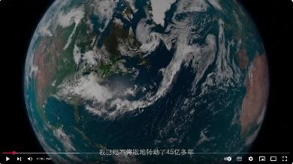  - 影片網址：《神奇食物鏈，1953年的老動畫》https://www.youtube.com/watch?v=uUfoZ2C2i-g  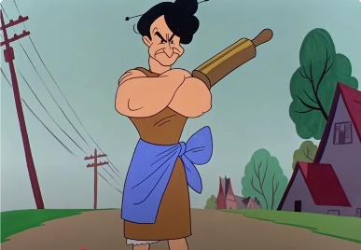  - 食物網說明圖  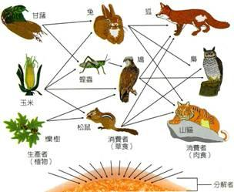  - 能量塔說明圖  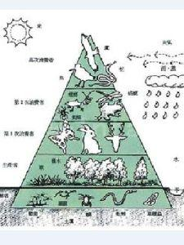  - 影片網址：《非洲肯亞動物大遷徙The Great Migration馬拉河Mara River牛羚斑馬 渡河篇 Nikon Z9 Z8》https://youtu.be/yq9tMrE6OhY?si=WZsJZ_THxRcj1kdu  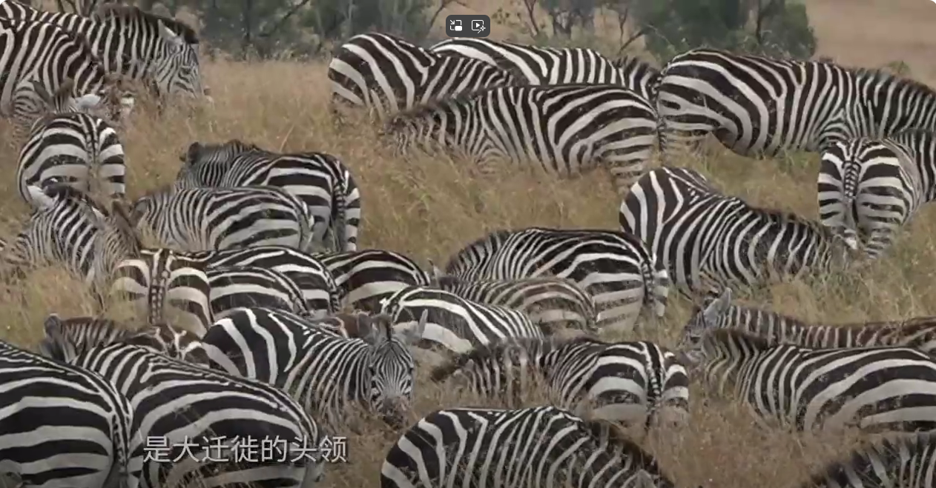 | 3 | 教學資源  1.食物鏈的相關圖片  2.食物鏈中能量傳遞的圖片  學習策略  1.重述重點  2.觀察  3.推論  4.資料蒐集  5.發表 | 口頭評量  習作評量 | 【環境教育】  環E1 參與戶外學習與自然體驗，覺知自然環境的美、平衡、與完整性。  環E2 覺知生物生命的美與價值，關懷動、植物的生命。  環E4 覺知經濟發展與工業發展對環境的衝擊。  環E5 覺知人類的生活型態對其他生物與生態系的衝擊。  環E9 覺知氣候變遷會對生活、社會及環境造成衝擊。  【海洋教育】  海E11 認識海洋生物與生態。  海E15 認識家鄉常見的河流與海洋資源，並珍惜自然資源。  【品德教育】  品EJU1 尊重生命。  【戶外教育】  戶E2 豐富自身與環境的互動經驗，培養對生活環境的覺知與敏感，體驗與珍惜環境的好。  戶E4 覺知自身的生活方式會對自然環境產生影響與衝擊。 | □實施跨領域或跨科目協同教學(需另申請授課鐘點費)  1.協同科目：  ＿ ＿  2.協同節數：  ＿ ＿＿
第十二週  4/27-5/01 | tr-Ⅲ-1 能將自己及他人所觀察、記錄的自然現象與習得的知識互相連結，察覺彼此間的關係，並提出自己的想法及知道與他人的差異。  tc-Ⅲ-1 能就所蒐集的數據或資料，進行簡單的記錄與分類，並依據習得的知識，思考資料的正確性及辨別他人資訊與事實的差異。  tm-Ⅲ-1 能經由教師提問、觀察及實驗等歷程，探索自然界現象之間的關係，建立簡單的概念模型，並理解到有不同模型的存在。  ai-Ⅲ-1 透過科學探索了解現象發生的原因或機制，滿足好奇心。  ai-Ⅲ-3 參與合作學習並與同儕有良好的互動經驗，享受學習科學的樂趣。  ah-Ⅲ-1 利用科學知識理解日常生活觀察到的現象。  an-Ⅲ-3 體認不同性別、族群等文化背景的人，都可成為科學家。 | INa-Ⅲ-10 在生態系中，能量經由食物鏈在不同物種間流動與循環。  INc-Ⅲ-8 在同一時期，特定區域上，相同物種所組成的群體稱為「族群」，而在特定區域由多個族群結合而組成「群集」。  INc-Ⅲ-9 不同的環境條件影響生物的種類和分布，以及生物間的食物關係，因而形成不同的生態系。  INd-Ⅲ-6 生物種類具有多樣性；生物生存的環境亦具有多樣性。  INe-Ⅲ-1 自然界的物體、生物與環境間的交互作用，常具有規則性。  INe-Ⅲ-13 生態系中生物與生物彼此間的交互作用，有寄生、共生和競爭的關係。  INg-Ⅲ-2 人類活動與其他生物的活動會相互影響，不當引進外來物種可能造成經濟損失和生態破壞。  INg-Ⅲ-3 生物多樣性對人類的重要性，而氣候變遷將對生物生存造成影響。  INf-Ⅲ-1 世界與本地不同性別科學家的事蹟與貢獻。 | 第三單元地球的生態  活動一生物彼此間有什麼關係  【活動1-2】生物間能量的傳遞  1.教師說明植物利用太陽的光能製造養分，是能量進入食物鏈的開端。  2.教師說明能量是經由生產者傳給一級消費者，一級消費者傳給二級消費者。  3.教師說明食物鏈中的→是代表能量流動的方向。  4.教師說明生物死亡後，身體會分解回到大自然中，因此物質可以再被循環使用。  5.教師說明在自然界中有些稱為分解者的生物會將生物死亡的身體，或是排泄物等進行分解，並獲取能量。分解者能使構成生物體的物質再回到環境中，因此可以循環再利用。  6.教師說明生物間能量傳遞的方向是單一方向，是由生產者向消費者流動。  【活動1-3】生物間的關係  1.教師說明學校的榕樹上有白頭翁和赤腹松鼠；草原上有獅子和斑馬。  2.教師說明同時間生活在相同區域的同種生物個體所組成的群體，稱為族群；而同時間生活在相同區域內所有生物族群的集合，稱為群集。 | 3 | 教學資源  1.食物鏈中能量傳遞的圖片  2.族群與群集的相關照片或影片  學習策略  1.重述重點  2.觀察  3.推論  4.資料蒐集  5.發表 | 口頭評量  習作評量 | 【環境教育】  環E1 參與戶外學習與自然體驗，覺知自然環境的美、平衡、與完整性。  環E2 覺知生物生命的美與價值，關懷動、植物的生命。  環E4 覺知經濟發展與工業發展對環境的衝擊。  環E5 覺知人類的生活型態對其他生物與生態系的衝擊。  環E9 覺知氣候變遷會對生活、社會及環境造成衝擊。  【海洋教育】  海E11 認識海洋生物與生態。  海E15 認識家鄉常見的河流與海洋資源，並珍惜自然資源。  【品德教育】  品EJU1 尊重生命。  【戶外教育】  戶E2 豐富自身與環境的互動經驗，培養對生活環境的覺知與敏感，體驗與珍惜環境的好。  戶E4 覺知自身的生活方式會對自然環境產生影響與衝擊。  【國際教育】  國E4 認識全球化與相關重要議題。  國E9 認識世界基本人權與道德責任。 | □實施跨領域或跨科目協同教學(需另申請授課鐘點費)  1.協同科目：  ＿ ＿  2.協同節數：  ＿ ＿＿
第十三週  5/04-5/08 | tr-Ⅲ-1 能將自己及他人所觀察、記錄的自然現象與習得的知識互相連結，察覺彼此間的關係，並提出自己的想法及知道與他人的差異。  tc-Ⅲ-1 能就所蒐集的數據或資料，進行簡單的記錄與分類，並依據習得的知識，思考資料的正確性及辨別他人資訊與事實的差異。  tm-Ⅲ-1 能經由教師提問、觀察及實驗等歷程，探索自然界現象之間的關係，建立簡單的概念模型，並理解到有不同模型的存在。  ai-Ⅲ-1 透過科學探索了解現象發生的原因或機制，滿足好奇心。  ai-Ⅲ-3 參與合作學習並與同儕有良好的互動經驗，享受學習科學的樂趣。  ah-Ⅲ-1 利用科學知識理解日常生活觀察到的現象。  an-Ⅲ-3 體認不同性別、族群等文化背景的人，都可成為科學家。 | INa-Ⅲ-10 在生態系中，能量經由食物鏈在不同物種間流動與循環。  INc-Ⅲ-8 在同一時期，特定區域上，相同物種所組成的群體稱為「族群」，而在特定區域由多個族群結合而組成「群集」。  INc-Ⅲ-9 不同的環境條件影響生物的種類和分布，以及生物間的食物關係，因而形成不同的生態系。  INd-Ⅲ-6 生物種類具有多樣性；生物生存的環境亦具有多樣性。  INe-Ⅲ-1 自然界的物體、生物與環境間的交互作用，常具有規則性。  INe-Ⅲ-13 生態系中生物與生物彼此間的交互作用，有寄生、共生和競爭的關係。  INg-Ⅲ-2 人類活動與其他生物的活動會相互影響，不當引進外來物種可能造成經濟損失和生態破壞。  INg-Ⅲ-3 生物多樣性對人類的重要性，而氣候變遷將對生物生存造成影響。  INf-Ⅲ-1 世界與本地不同性別科學家的事蹟與貢獻。 | 第三單元地球的生態  活動一生物彼此間有什麼關係  【活動1-3】生物間的關係  1.教師說明群集中生物彼此可能會有的關係，例如可以形成食物鏈；蛙和鳥可能會搶食物。  2.教師說明群集中不同的生物間，除了有食物鏈關係外，也會因為食物、陽光、水或空間等有限的資源，產生競爭關係。例如蛙和鳥都捕昆蟲為食，會互相搶奪食物，產生競爭關係；植物之間為了獲取陽光，會產生競爭關係。  3.教師說明生物之間除了食物鏈和競爭關係外，還有共生的關係。例如榕樹和榕果小蜂、螞蟻和蚜蟲、鳥巢蕨和樹木、鮣魚和鯊魚等。  4.教師說明生物之間還有寄生的關係。例如菟絲子寄生在樹木上、平腹小蜂寄生在荔枝椿象的卵中、跳蚤寄生在狗上。  5.教師歸納有些生物的一生或是某些階段，會與其他生物有密切有利的關係，稱為共生關係。寄生關係則是寄生生物獲得利益，而損害被寄生生物的關係。  6.教師總結不同生物之間有食物鏈、競爭、共生和寄生等關係。  活動二不同生態系中的生物有什麼不同  【活動2-1】多樣的生態系  1.教師說明地表上的環境可以分為陸域環境和水域環境。  2.教師說明不同地方的雨量、溫度和陽光等環境條件，會影響生物的種類和分布，以及生物間的交互作用關係，因而形成了不同的生態系。  3.教師陸域環境有凍原、沙漠、草原、森林等生態系；水域環境則有海洋、河口和淡水等生態系。 | 3 | 教學資源  1.族群與群集的相關照片或影片  2.生態系圖片或影片  3.相同生態系中不同季節的動物圖片  學習策略  1.重述重點  2.觀察  3.推論  4.資料蒐集  5.發表 | 口頭評量  習作評量 | 【環境教育】  環E1 參與戶外學習與自然體驗，覺知自然環境的美、平衡、與完整性。  環E2 覺知生物生命的美與價值，關懷動、植物的生命。  環E4 覺知經濟發展與工業發展對環境的衝擊。  環E5 覺知人類的生活型態對其他生物與生態系的衝擊。  環E9 覺知氣候變遷會對生活、社會及環境造成衝擊。  【海洋教育】  海E11 認識海洋生物與生態。  海E15 認識家鄉常見的河流與海洋資源，並珍惜自然資源。  【品德教育】  品EJU1 尊重生命。  【資訊教育】  資E2 使用資訊科技解決生活中簡單的問題。  資E11 建立康健的數位使用習慣與態度。  【閱讀素養教育】  閱E1 認識一般生活情境中需要使用的，以及學習學科基礎知識所應具備的字詞彙。  閱E4 中高年級後需發展長篇文本的閱讀理解能力。  閱E5 發展檢索資訊、獲得資訊、整合資訊的數位閱讀能力。  閱E12 培養喜愛閱讀的態度。 | □實施跨領域或跨科目協同教學(需另申請授課鐘點費)  1.協同科目：  ＿ ＿  2.協同節數：  ＿ ＿＿
第十四週  5/11-5/15 | tr-Ⅲ-1 能將自己及他人所觀察、記錄的自然現象與習得的知識互相連結，察覺彼此間的關係，並提出自己的想法及知道與他人的差異。  tc-Ⅲ-1 能就所蒐集的數據或資料，進行簡單的記錄與分類，並依據習得的知識，思考資料的正確性及辨別他人資訊與事實的差異。  tm-Ⅲ-1 能經由教師提問、觀察及實驗等歷程，探索自然界現象之間的關係，建立簡單的概念模型，並理解到有不同模型的存在。  ai-Ⅲ-1 透過科學探索了解現象發生的原因或機制，滿足好奇心。  ai-Ⅲ-3 參與合作學習並與同儕有良好的互動經驗，享受學習科學的樂趣。  ah-Ⅲ-1 利用科學知識理解日常生活觀察到的現象。  an-Ⅲ-3 體認不同性別、族群等文化背景的人，都可成為科學家。 | INa-Ⅲ-10 在生態系中，能量經由食物鏈在不同物種間流動與循環。  INc-Ⅲ-8 在同一時期，特定區域上，相同物種所組成的群體稱為「族群」，而在特定區域由多個族群結合而組成「群集」。  INc-Ⅲ-9 不同的環境條件影響生物的種類和分布，以及生物間的食物關係，因而形成不同的生態系。  INd-Ⅲ-6 生物種類具有多樣性；生物生存的環境亦具有多樣性。  INe-Ⅲ-1 自然界的物體、生物與環境間的交互作用，常具有規則性。  INe-Ⅲ-13 生態系中生物與生物彼此間的交互作用，有寄生、共生和競爭的關係。  INg-Ⅲ-2 人類活動與其他生物的活動會相互影響，不當引進外來物種可能造成經濟損失和生態破壞。  INg-Ⅲ-3 生物多樣性對人類的重要性，而氣候變遷將對生物生存造成影響。  INf-Ⅲ-1 世界與本地不同性別科學家的事蹟與貢獻。 | 第三單元地球的生態  活動二不同生態系中的生物有什麼不同  【活動2-1】多樣的生態系  1.教師說明生活在不同生態環境的生物，會面臨不同的生存挑戰，並說明這些生物如何適應環境。  2.教師說明陸域環境（凍原、沙漠、草原、森林生態系）和水域環境（淡水、河口、海洋生態系）的環境特徵和生存在其中的生物類型與特色。  3.教師說明凍原生態系氣候嚴寒且地表終年有雪覆蓋。高緯度的凍原夏季短，多為低矮的苔蘚與草本植物，可以提供旅鼠、馴鹿等草食性動物的食物。北極狐、北極熊等動物大多具有濃密的皮毛與肥厚的皮下脂肪，以抵禦寒冷的環境。  4.教師說明沙漠生態系氣候乾燥、缺水，一年中降雨次數很少，且日夜溫差大。植物多有耐旱的特性，具保存水分或減少水分散失的構造，例如仙人掌。動物大多是可以適應乾旱環境的昆蟲、爬蟲類和哺乳類動物，例如跳鼠、耳廓狐、駱駝、蜥蜴等。  5.教師說明草原生態系乾季和雨季分明，以草本植物為主，較少高大的樹木。由於遮蔽物較少，所以大多動物的視覺、嗅覺及聽覺靈敏，以便追捕獵物或躲避掠食者，例如草食性的羚羊、斑馬，以及以草食性動物為食的獅、豹等。  6.教師說明森林生態系雨量豐沛，植物多為大型樹木，有昆蟲、鳥類、哺乳類動物等生存其中，大致可分為針葉林、闊葉林、熱帶雨林等。熱帶雨林的氣候溫暖、潮溼，植物大多具有寬大的葉片，以增加光照面積。有馬來貘、馬來虎、巨嘴鳥、大長臂猿等動物。  7.教師說明淡水生態系淡水生態系依據水的流動速度可分為流動水域的湖泊和靜止水域的河川、溪流等。  8.教師說明河口生態系位於河流和海洋交界，有大量養分，水位和水中的鹽分含量變化很大，因此生物具有適應鹽分和水位變化的能力，例如水筆仔、蘆葦、招潮蟹、彈塗魚、水鳥等。  9.教師說明海洋生態系是地球上分布最廣的環境，依據海水深度、水溫、透光程度等差異，大致可分為潮間帶、淺海區和大洋區。  10.教師說明生態系是由生物群集與其生活的環境所構成的，其中生物與生物間、生物與環境間關係密切。不同的生態系中，生物會具有不同的身體構造特徵，以適應環境。  11.教師引導學生蒐集相同生態系中，在不同季節時的環境特徵和動物外形特徵的相關資料，並歸納生物為了適應環境條件，身體的構造會產生不同的顏色。  12.教師總結不同生態系的環境特徵，並知道生物的身體構造會產生變化來適應環境。  【活動2-2】多樣的臺灣生態  1.教師說明臺灣位於熱帶和亞熱帶地區，而且有多種不同的地形，包括高山、平原及海洋等。  - 陸域環境說明圖  凍原 沙漠 草原 森林  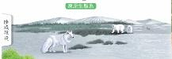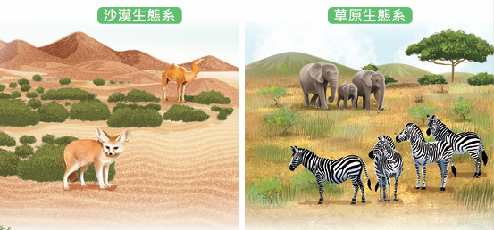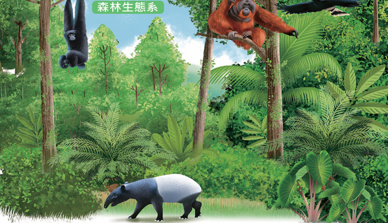  - 水域環境說明圖  淡水 河口 海洋  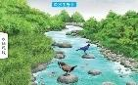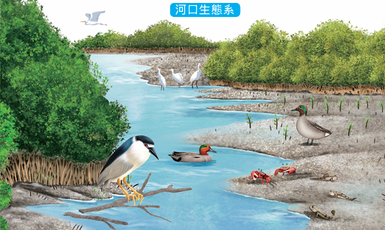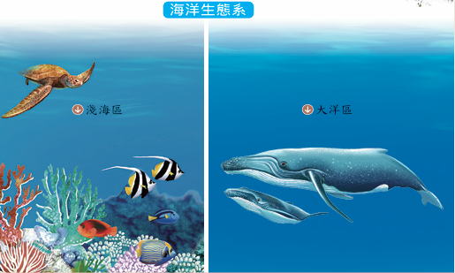  - 個體到生態系說明圖  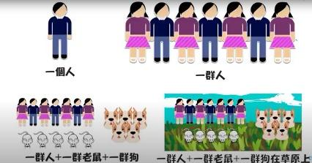  - 影片網址：《臺灣觀光六大主題「讚！臺灣」生態篇(3分鐘版)；"Bravo! Taiwan"-NATURE(3min)；「いいね！台湾」―生態編\》https://youtu.be/cHBtpzNBGD0?si=8IvCNKKHG1QMUKgB  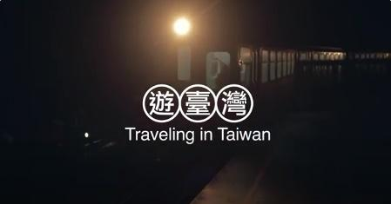  - 臺灣特有種生物說明圖  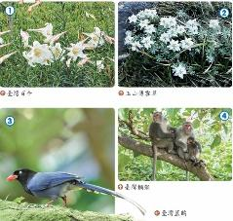  - 臺灣保育類生物說明圖  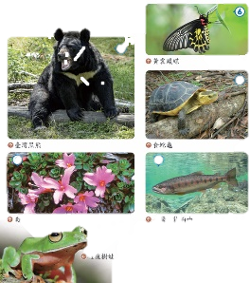  - 影片網址：《誰巴我頭...半小時5淡大生遇襲 元凶「台灣藍鵲」｜TVBS新聞 @TVBSNEWS01》https://youtu.be/HWYO7ULxPqc?si=-jxND2R08s0eTYJW‬‬‬  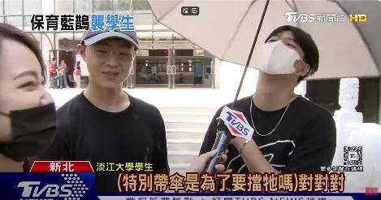 | 3 | 教學資源  1.生態系圖片或影片  2.相同生態系中不同季節的動物圖片  3.臺灣特有種及保育類生物的圖片或影片  學習策略  1.重述重點  2.觀察  3.推論  4.資料蒐集  5.發表 | 口頭評量  習作評量 | 【環境教育】  環E1 參與戶外學習與自然體驗，覺知自然環境的美、平衡、與完整性。  環E2 覺知生物生命的美與價值，關懷動、植物的生命。  環E4 覺知經濟發展與工業發展對環境的衝擊。  環E5 覺知人類的生活型態對其他生物與生態系的衝擊。  環E9 覺知氣候變遷會對生活、社會及環境造成衝擊。  【海洋教育】  海E11 認識海洋生物與生態。  海E15 認識家鄉常見的河流與海洋資源，並珍惜自然資源。  【品德教育】  品EJU1 尊重生命。  【資訊教育】  資E2 使用資訊科技解決生活中簡單的問題。  資E11 建立康健的數位使用習慣與態度。  【閱讀素養教育】  閱E1 認識一般生活情境中需要使用的，以及學習學科基礎知識所應具備的字詞彙。  閱E4 中高年級後需發展長篇文本的閱讀理解能力。  閱E5 發展檢索資訊、獲得資訊、整合資訊的數位閱讀能力。  閱E12 培養喜愛閱讀的態度。 | □實施跨領域或跨科目協同教學(需另申請授課鐘點費)  1.協同科目：  ＿ ＿  2.協同節數：  ＿ ＿＿
第十五週  5/18-5/22 | tr-Ⅲ-1 能將自己及他人所觀察、記錄的自然現象與習得的知識互相連結，察覺彼此間的關係，並提出自己的想法及知道與他人的差異。  tc-Ⅲ-1 能就所蒐集的數據或資料，進行簡單的記錄與分類，並依據習得的知識，思考資料的正確性及辨別他人資訊與事實的差異。  tm-Ⅲ-1 能經由教師提問、觀察及實驗等歷程，探索自然界現象之間的關係，建立簡單的概念模型，並理解到有不同模型的存在。  ai-Ⅲ-1 透過科學探索了解現象發生的原因或機制，滿足好奇心。  ai-Ⅲ-3 參與合作學習並與同儕有良好的互動經驗，享受學習科學的樂趣。  ah-Ⅲ-1 利用科學知識理解日常生活觀察到的現象。  an-Ⅲ-3 體認不同性別、族群等文化背景的人，都可成為科學家。 | INa-Ⅲ-10 在生態系中，能量經由食物鏈在不同物種間流動與循環。  INc-Ⅲ-8 在同一時期，特定區域上，相同物種所組成的群體稱為「族群」，而在特定區域由多個族群結合而組成「群集」。  INc-Ⅲ-9 不同的環境條件影響生物的種類和分布，以及生物間的食物關係，因而形成不同的生態系。  INd-Ⅲ-6 生物種類具有多樣性；生物生存的環境亦具有多樣性。  INe-Ⅲ-1 自然界的物體、生物與環境間的交互作用，常具有規則性。  INe-Ⅲ-13 生態系中生物與生物彼此間的交互作用，有寄生、共生和競爭的關係。  INg-Ⅲ-2 人類活動與其他生物的活動會相互影響，不當引進外來物種可能造成經濟損失和生態破壞。  INg-Ⅲ-3 生物多樣性對人類的重要性，而氣候變遷將對生物生存造成影響。  INf-Ⅲ-1 世界與本地不同性別科學家的事蹟與貢獻。 | 第三單元地球的生態  活動二不同生態系中的生物有什麼不同  【活動2-2】多樣的臺灣生態  1.教師透過課本的例子，引導學生察覺臺灣不同環境中有不同生物生存，生物的特徵也和適應環境相關。  2.教師說明特有種生物是指生物適應當地的環境，而且僅分布在特定區域內，其他地區都沒有的生物，並說明因為臺灣四面環海，與其他地區不相臨，所以有許多特有種生物。  3.教師說明臺灣有些生物，因為人類破壞生存的環境，瀕臨滅絕而被列為保育類生物。  4.教師引導學生認識臺灣豐富多樣的生態和生物物種，並知道愛護與我們一起生活在同一塊土地上的生物，以維持生態的平衡與穩定。  活動三如何維護生物多樣性  【活動3-1】生物多樣性的重要  1.教師引導學生回想活動二所學習的內容，並說明生物多樣性是指所有生態系中生物的差異性，包括物種內、物種間及生  態系的多樣性。  2.教師說明生物多樣性是地球生命持續發展的基礎，與人類的健康、經濟發展和維持環境穩定有密切的關係。 | 3 | 教學資源  1.臺灣特有種及保育類生物的圖片或影片  2.生物多樣性的圖片或影片  學習策略  1.重述重點  2.觀察  3.推論  4.資料蒐集  5.發表 | 口頭評量  習作評量 | 【環境教育】  環E1 參與戶外學習與自然體驗，覺知自然環境的美、平衡、與完整性。  環E2 覺知生物生命的美與價值，關懷動、植物的生命。  環E4 覺知經濟發展與工業發展對環境的衝擊。  環E5 覺知人類的生活型態對其他生物與生態系的衝擊。  環E9 覺知氣候變遷會對生活、社會及環境造成衝擊。  【海洋教育】  海E11 認識海洋生物與生態。  海E15 認識家鄉常見的河流與海洋資源，並珍惜自然資源。  【品德教育】  品EJU1 尊重生命。  【閱讀素養教育】  閱E1 認識一般生活情境中需要使用的，以及學習學科基礎知識所應具備的字詞彙。  閱E4 中高年級後需發展長篇文本的閱讀理解能力。  閱E5 發展檢索資訊、獲得資訊、整合資訊的數位閱讀能力。  閱E12 培養喜愛閱讀的態度。  【戶外教育】  戶E2 豐富自身與環境的互動經驗，培養對生活環境的覺知與敏感，體驗與珍惜環境的好。  戶E4 覺知自身的生活方式會對自然環境產生影響與衝擊。  【國際教育】  國E4 認識全球化與相關重要議題。  國E9 認識世界基本人權與道德責任。 | □實施跨領域或跨科目協同教學(需另申請授課鐘點費)  1.協同科目：  ＿ ＿  2.協同節數：  ＿ ＿＿
第十六週  5/25-5/29 | tr-Ⅲ-1 能將自己及他人所觀察、記錄的自然現象與習得的知識互相連結，察覺彼此間的關係，並提出自己的想法及知道與他人的差異。  tc-Ⅲ-1 能就所蒐集的數據或資料，進行簡單的記錄與分類，並依據習得的知識，思考資料的正確性及辨別他人資訊與事實的差異。  tm-Ⅲ-1 能經由教師提問、觀察及實驗等歷程，探索自然界現象之間的關係，建立簡單的概念模型，並理解到有不同模型的存在。  ai-Ⅲ-1 透過科學探索了解現象發生的原因或機制，滿足好奇心。  ai-Ⅲ-3 參與合作學習並與同儕有良好的互動經驗，享受學習科學的樂趣。  ah-Ⅲ-1 利用科學知識理解日常生活觀察到的現象。  an-Ⅲ-3 體認不同性別、族群等文化背景的人，都可成為科學家。 | INa-Ⅲ-10 在生態系中，能量經由食物鏈在不同物種間流動與循環。  INc-Ⅲ-8 在同一時期，特定區域上，相同物種所組成的群體稱為「族群」，而在特定區域由多個族群結合而組成「群集」。  INc-Ⅲ-9 不同的環境條件影響生物的種類和分布，以及生物間的食物關係，因而形成不同的生態系。  INd-Ⅲ-6 生物種類具有多樣性；生物生存的環境亦具有多樣性。  INe-Ⅲ-1 自然界的物體、生物與環境間的交互作用，常具有規則性。  INe-Ⅲ-13 生態系中生物與生物彼此間的交互作用，有寄生、共生和競爭的關係。  INg-Ⅲ-2 人類活動與其他生物的活動會相互影響，不當引進外來物種可能造成經濟損失和生態破壞。  INg-Ⅲ-3 生物多樣性對人類的重要性，而氣候變遷將對生物生存造成影響。  INf-Ⅲ-1 世界與本地不同性別科學家的事蹟與貢獻。 | 第三單元地球的生態  活動三如何維護生物多樣性  【活動3-2】生物多樣性的挑戰  1.教師說明人類不斷開發、消耗自然資源，造成自然環境改變。生物多樣性正面臨棲地破壞、過度捕撈、汙染、氣候變遷、外來入侵種生物等威脅。  2.教師說明當地原來沒有自然生存的生物物種，稱為外來種。例如牛蛙、布袋蓮、馬櫻丹等。並說明有很多外來種都會影響原生種的生存。  3.教師說明有些外來種生物會占據原生種生物的生長空間、掠食原生種生物、傳染疾病、競爭資源，造成生態破壞，則稱為外來入侵種生物。  4.教師說明臺灣有斑腿樹蛙、福壽螺、埃及聖䴉、綠鬣蜥、小花蔓澤蘭等外來入侵種生物。  5.教師說明臺灣的外來入侵種生物有些會威脅原生種生存，使生態失衡，有些會造成經濟損失。  6.教師說明除了外來入侵種的威脅，氣候變遷以各種方式影響陸域和水域的生態系，會對地球生態造成影響。例如使植物開花時間提早、使蚊蟲活動範圍擴大、使寒帶生物不易生存、改變候鳥遷徙和繁殖時間等。  7.教師歸納：環境開發、過度使用資源、汙染、外來入侵種和氣候變遷等都可能使生物多樣性降低。  【活動3-3】維護生物多樣性的行動  1.教師引導學生討論生物多樣性降低，會對環境、人類造成什麼影響，進一步思考要如何避免生物多樣性的喪失。  2.教師說明國際上針對維護生物多樣性，以朝著減少生物多樣性的威脅、永續利用資源、提高保育意識等方向制定目標，保護地球的生態。  3.教師說明國際上維護生物多樣性的有：聯合國的生物多樣性公約及永續發展目標（SDGs）可以讓各國在保育工作上互相支援、督促；國際自然保育聯盟制定瀕危物種紅色名錄，評估生物的瀕危等級，作為保護生物的依據。  4.教師引導學生思考臺灣也為了維護生物多樣性做出了哪些努力。  5.教師說明臺灣有制定野生動物保育法、建立生物多樣性資料庫、物種保育、設立保護區、種原保存、防治外來種、漁業永續、推動環境教育等行動。  6.若課堂有彈性時間，可讓學生分別查找各項保育政策的實際行動例子。  7.教師以水雉的物種保育為例，水雉生存面臨環境開發會與生態保育的衝突。水雉的棲地剛好是高鐵的建設地點，為了避免威脅水雉生存，另外幫牠們在其他地點建一個家，成為水雉生態教育園區，同時，施工期間也避開水雉的繁殖期，減少對水雉的影響。  8.教師說明生物多樣性的保護除了須由國際、政府制定與推動相關的教育、規範與法律外，也需要每個人將行動落實到日常生活中。  9.教師說明選擇本地和當季農產品、參加清除外來入侵種的活動、養成綠色消費的習慣等，都可以為維護生物多樣性盡一份心力。 | 3 | 教學資源  1.生態破壞的圖片或影片  2.維護生物多樣性行動的圖片或影片  學習策略  1.重述重點  2.觀察  3.推論  4.資料蒐集  5.發表 | 口頭評量  習作評量 | 【環境教育】  環E1 參與戶外學習與自然體驗，覺知自然環境的美、平衡、與完整性。  環E2 覺知生物生命的美與價值，關懷動、植物的生命。  環E4 覺知經濟發展與工業發展對環境的衝擊。  環E5 覺知人類的生活型態對其他生物與生態系的衝擊。  環E9 覺知氣候變遷會對生活、社會及環境造成衝擊。  【海洋教育】  海E11 認識海洋生物與生態。  海E15 認識家鄉常見的河流與海洋資源，並珍惜自然資源。  【品德教育】  品EJU1 尊重生命。  【資訊教育】  資E2 使用資訊科技解決生活中簡單的問題。  資E11 建立康健的數位使用習慣與態度。  【閱讀素養教育】  閱E1 認識一般生活情境中需要使用的，以及學習學科基礎知識所應具備的字詞彙。  閱E4 中高年級後需發展長篇文本的閱讀理解能力。  閱E5 發展檢索資訊、獲得資訊、整合資訊的數位閱讀能力。  閱E12 培養喜愛閱讀的態度。  【戶外教育】  戶E2 豐富自身與環境的互動經驗，培養對生活環境的覺知與敏感，體驗與珍惜環境的好。  戶E4 覺知自身的生活方式會對自然環境產生影響與衝擊。  【國際教育】  國E4 認識全球化與相關重要議題。  國E9 認識世界基本人權與道德責任。 | □實施跨領域或跨科目協同教學(需另申請授課鐘點費)  1.協同科目：  ＿ ＿  2.協同節數：  ＿ ＿＿
第十七週  6/01-6/05 | tr-Ⅲ-1 能將自己及他人所觀察、記錄的自然現象與習得的知識互相連結，察覺彼此間的關係，並提出自己的想法及知道與他人的差異。  tc-Ⅲ-1 能就所蒐集的數據或資料，進行簡單的記錄與分類，並依據習得的知識，思考資料的正確性及辨別他人資訊與事實的差異。  tm-Ⅲ-1 能經由教師提問、觀察及實驗等歷程，探索自然界現象之間的關係，建立簡單的概念模型，並理解到有不同模型的存在。  ai-Ⅲ-1 透過科學探索了解現象發生的原因或機制，滿足好奇心。  ai-Ⅲ-3 參與合作學習並與同儕有良好的互動經驗，享受學習科學的樂趣。  ah-Ⅲ-1 利用科學知識理解日常生活觀察到的現象。  an-Ⅲ-3 體認不同性別、族群等文化背景的人，都可成為科學家。 | INa-Ⅲ-10 在生態系中，能量經由食物鏈在不同物種間流動與循環。  INc-Ⅲ-8 在同一時期，特定區域上，相同物種所組成的群體稱為「族群」，而在特定區域由多個族群結合而組成「群集」。  INc-Ⅲ-9 不同的環境條件影響生物的種類和分布，以及生物間的食物關係，因而形成不同的生態系。  INd-Ⅲ-6 生物種類具有多樣性；生物生存的環境亦具有多樣性。  INe-Ⅲ-1 自然界的物體、生物與環境間的交互作用，常具有規則性。  INe-Ⅲ-13 生態系中生物與生物彼此間的交互作用，有寄生、共生和競爭的關係。  INg-Ⅲ-2 人類活動與其他生物的活動會相互影響，不當引進外來物種可能造成經濟損失和生態破壞。  INg-Ⅲ-3 生物多樣性對人類的重要性，而氣候變遷將對生物生存造成影響。  INf-Ⅲ-1 世界與本地不同性別科學家的事蹟與貢獻。 | 第三單元地球的生態  活動三如何維護生物多樣性  【科學閱讀】又見外來入侵種生物  1.介紹外來種海蟾蜍，讓學生了解海蟾蜍可能對臺灣生態造成的影響，以及認識臺灣致力於兩生類生物研究與外來種移除的楊懿如教授，知道如何防治海蟾蜍持續擴散。期許學生關懷臺灣生態，並實際投入相關行動。  - 影片網址：《MIT生態道館 生物多樣性》https://youtu.be/iStXa2pMv6g?si=Rn_QEpd9MQu-YJfo  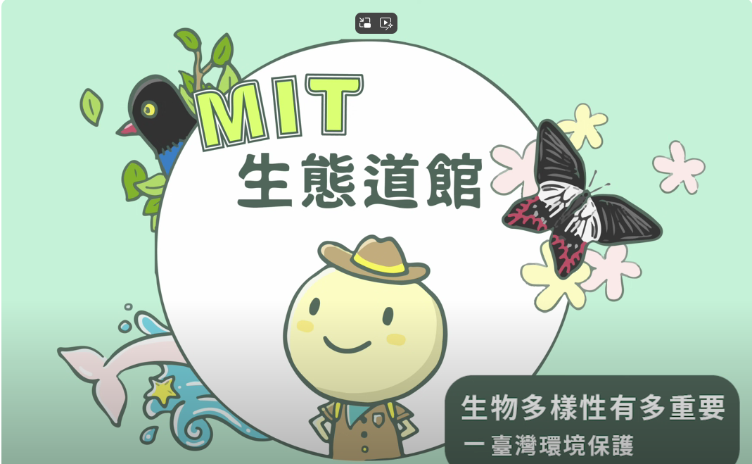  - 影片網址：《外來物種入侵台灣 敲響生態浩劫警鐘@newsebc‬》https://youtu.be/Rr8M2jxV9aw?si=NykOyoudWfVrfiR0‬‬‬  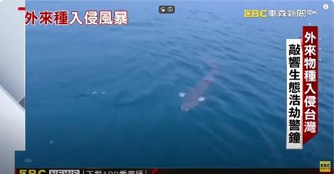  - 影片網址：《全球生物多樣性保育 目標大多未達成20200916公視晚間新聞‬‬‬》https://youtu.be/aIQNrOr2-6o?si=SP_3j1YdCBDKEoqX  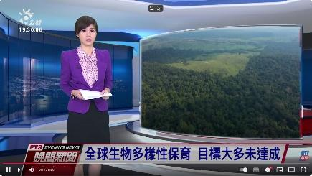  - 影片網址：《臺南市水雉生態教育園區‬》https://youtu.be/dK6q96m2lYo?si=9Gpg-8Ebizzy5l3z  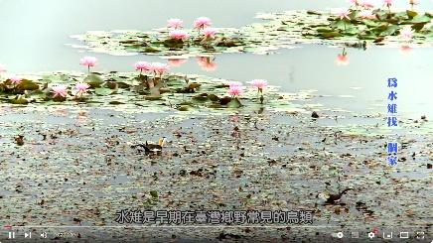  - 影片網址：《南投出現大量海蟾蜍 環境適應力、毒性極強｜20211112 公視晚間新聞‬》https://youtu.be/Y7J1SOYY7IA?si=uH1MdcjAL6xZeLJy  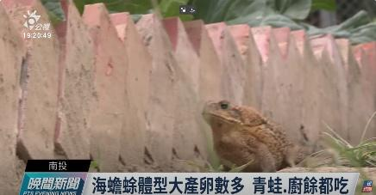  - 顯微鏡說明圖  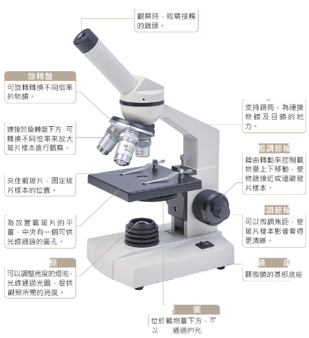 | 3 | 教學資源  學習策略  1.重述重點  2.觀察  3.推論  4.資料蒐集  5.發表 | 口頭評量 | 【閱讀素養教育】  閱E1 認識一般生活情境中需要使用的，以及學習學科基礎知識所應具備的字詞彙。  閱E4 中高年級後需發展長篇文本的閱讀理解能力。  閱E5 發展檢索資訊、獲得資訊、整合資訊的數位閱讀能力。  閱E12 培養喜愛閱讀的態度。 | □實施跨領域或跨科目協同教學(需另申請授課鐘點費)  1.協同科目：  ＿ ＿  2.協同節數：  ＿ ＿＿
第十八週  6/08-6/12 | tr-Ⅲ-1 能將自己及他人所觀察、記錄的自然現象與習得的知識互相連結，察覺彼此間的關係，並提出自己的想法及知道與他人的差異。  tc-Ⅲ-1 能就所蒐集的數據或資料，進行簡單的記錄與分類，並依據習得的知識，思考資料的正確性及辨別他人資訊與事實的差異。  tm-Ⅲ-1 能經由教師提問、觀察及實驗等歷程，探索自然界現象之間的關係，建立簡單的概念模型，並理解到有不同模型的存在。  ai-Ⅲ-1 透過科學探索了解現象發生的原因或機制，滿足好奇心。  ai-Ⅲ-3 參與合作學習並與同儕有良好的互動經驗，享受學習科學的樂趣。  ah-Ⅲ-1 利用科學知識理解日常生活觀察到的現象。  an-Ⅲ-3 體認不同性別、族群等文化背景的人，都可成為科學家。 | INa-Ⅲ-10 在生態系中，能量經由食物鏈在不同物種間流動與循環。  INc-Ⅲ-8 在同一時期，特定區域上，相同物種所組成的群體稱為「族群」，而在特定區域由多個族群結合而組成「群集」。  INc-Ⅲ-9 不同的環境條件影響生物的種類和分布，以及生物間的食物關係，因而形成不同的生態系。  INd-Ⅲ-6 生物種類具有多樣性；生物生存的環境亦具有多樣性。  INe-Ⅲ-1 自然界的物體、生物與環境間的交互作用，常具有規則性。  INe-Ⅲ-13 生態系中生物與生物彼此間的交互作用，有寄生、共生和競爭的關係。  INg-Ⅲ-2 人類活動與其他生物的活動會相互影響，不當引進外來物種可能造成經濟損失和生態破壞。  INg-Ⅲ-3 生物多樣性對人類的重要性，而氣候變遷將對生物生存造成影響。  INf-Ⅲ-1 世界與本地不同性別科學家的事蹟與貢獻。 | 第三單元地球的生態  活動三如何維護生物多樣性  【科學閱讀】又見外來入侵種生物  1.介紹外來種海蟾蜍，讓學生了解海蟾蜍可能對臺灣生態造成的影響，以及認識臺灣致力於兩生類生物研究與外來種移除的楊懿如教授，知道如何防治海蟾蜍持續擴散。期許學生關懷臺灣生態，並實際投入相關行動。 | 3 | 教學資源  學習策略  1.重述重點  2.觀察  3.推論  4.資料蒐集  5.發表 | 口頭評量 | 【閱讀素養教育】  閱E1 認識一般生活情境中需要使用的，以及學習學科基礎知識所應具備的字詞彙。  閱E4 中高年級後需發展長篇文本的閱讀理解能力。  閱E5 發展檢索資訊、獲得資訊、整合資訊的數位閱讀能力。  閱E12 培養喜愛閱讀的態度。 | □實施跨領域或跨科目協同教學(需另申請授課鐘點費)  1.協同科目：  ＿ ＿  2.協同節數：  ＿ ＿＿
第十九週  6/15-6/19 |  |  | 畢業週 |  | 教學資源  學習策略 |  |  | □實施跨領域或跨科目協同教學(需另申請授課鐘點費)  1.協同科目：  ＿ ＿  2.協同節數：  ＿ ＿＿

八、本課程是否有校外人士協助教學(本表格請勿刪除)
■否，全學年都沒有(以下免填)
□有，部分班級，實施的班級為：___________
□有，全學年實施
教學期程 | 校外人士協助之課程大綱 | 教材形式 | 教材內容簡介 | 預期成效 | 原授課教師角色
□簡報□印刷品□影音光碟
□其他於課程或活動中使用之教學資料，請說明：
*上述欄位皆與校外人士協助教學與活動之申請表一致

